Разработка рекомендаций по развитию козоводства в малых формах хозяйствования агропромышленного комплекса
Краснодарского края
.
Содержание

Введение | 6
1. Теоретические аспекты козоводства | 8
1.1 Современное состояние рынка козоводства | 8
1.2 Системы и способы содержания молочных коз | 16
1.3 Кормление животных | 24
1.4 Нормы и рационы кормления | 29
1.5 Зооветеринарное обслуживание коз | 41
2. Правила выбора и характеристики продуктивности коз молочных пород | 44
2.1 Породы и направления продуктивности | 44
2.2 Молочная продуктивность, биологические показатели и жизненный цикл молочных коз разных генотипов | 64
3. Практикум разработки элементов бизнес-плана по развитию козоводства в малых формах хозяйствования агропромышленного комплекса (на примере КФХ Мякотина М.В.) | 69
3.1 Краткое описание КФХ Мякотина М.В. | 69
3.2 Краткий инвестиционный меморандум | 71
Заключение | 83

Введение

Основными целями развития козоводства являются сохранение традиционного уклада жизни, поддержание занятости и доходности сельскохозяйственных организаций, крестьянских (фермерских) и личных подсобных хозяйств, разводящих коз. Для достижения поставленных целей необходимо увеличение маточного поголовья коз.
Козоводство – крупная товарная отрасль сельского хозяйства. Его продукты – это молоко, мясо, шерсть, пух и шкуры. Козы являются основным источником высококачественного, практически целебного молока, особенно ценного для детского и диетического питания. Козье молоко обладает лучшей усвояемостью по сравнению с коровьим, более калорийно, содержит повышенное количество сухих и минеральных веществ, богато незаменимыми аминокислотами, кальцием, фосфором, кобальтом, витаминами А, В, С и Д.
Расход кормов на производство 1 ц козьего молока в 1,75 раза меньше, чем на производство 1 ц коровьего (соответственно 0,6 и 1,05 ц корм. ед.), затраты труда в 2,5 раза меньше (соответственно 3 и 7,5 чел.-ч).
Коза дает в 2,3 раза больше молока на 1 ц живой массы, чем корова. Поэтому себестоимость козьего молока почти в 2 раза ниже, чем коровьего. Козье молоко используют также для получения сыра и кисломолочных продуктов. Мясо молодых коз содержит мало жира и холестерина, поэтому считается диетическим.
Объектом исследования выступает – состояние козоводства в сельскохозяйственных организациях Краснодарского края. В ходе исследования используются монографические, расчетно-конструктивный и абстрактно-логические методы, с использованием показателей фактически функционирующей козьей фермы молочной направленности.
Малые формы хозяйствования – перспективное направление развития сельского хозяйства, так как они могут гибко приспосабливаться к меняющимся условиям рынка, предоставляют дополнительные рабочие места, обладают уникальными конкурентными преимуществами.
Одна из основных задач малых форм хозяйствования – которую они с успехом решают – это минимизация затрат. Но одновременно, это не означает увеличение доходов. Практика показывает, что важно не только снижать затраты, но и уметь их анализировать, оценивать и правильно распределять.
Целью работы является разработка рекомендаций и практических расчетов для эффективного функционирования и развития козоводческих ферм в малых формах хозяйствования.
Приведенные расчеты и рекомендации позволят крестьянским (фермерским) хозяйствам Краснодарского края открыть для себя перспективное направление, выбрать свой путь использования имеющихся ресурсов и возможностей, в качестве примера и обоснования приведенных расчетов – использованы фактические данные функционирующей козьей фермы Краснодарского края (крестьянско-фермерского хозяйства М.В. Мякотина (поселок городского типа Ахтырский Абинского района).

1. Теоретические аспекты козоводства
1.1 Современное состояние рынка козоводства
Козоводство – это важная составляющая животноводства, которая ничуть не уступает по значимости отрасли крупного рогатого скота, а по некоторым показателям даже стоит на «голову выше».
Издавна козоводство в Краснодарском крае было обычной отраслью сельского хозяйства. Развитию данной отрасли помогали огромные пастбищные угодья, которые находились в степях.
В силу региональных особенностей рельеф данных пастбищ является сложным и обладает маленькой кормоемкостью, но это не является помехой, а наоборот благоприятствует их содержанию. Козоводство дает народному хозяйству разнообразную ценную продукцию.
По состоянию на 1 октября 2020 г. поголовье овец и коз в хозяйствах всех категорий Краснодарского края составило 215,3 тыс. голов, что на 5,2 тыс. гол. ниже уровня прошлого года или на 2,4%. Снижение численности овец отмечено в хозяйствах всех категорий, в том числе: в сельхозпредприятиях – на 2,5 тыс. гол. или на 15,0 %, в хозяйствах населения на 2 тыс. гол. или на 1,3%, в крестьянских хозяйствах – на 0,6 тыс. гол. или на 1,3%.
В крупных и средних сельскохозяйственных организациях выращиванием овец и коз занимаются в 10 муниципальных образованиях.
На 1 октября 2020 г. поголовье овец и коз в крупных и средних сельхозпредприятиях насчитывало 14,2 тыс. голов, что на 15,0 % меньше, чем годом ранее. Численность овец и коз сократилась по сравнению с аналогичным периодом прошлого года на 216 голов или 2,3%.
Поголовье овец и коз уменьшилось в Белоглинском (на 159 гол.), Брюховецком (на 69 гол.), Ейском (на 16 гол.), Курганинском (на 7 гол.), Новокубанском (на 38 гол.), Новопокровском (на 25 гол.), Отрадненском (на 924 гол.) районах и в г. Краснодар (на 76 гол.). Наибольшее уменьшение произошло в Отрадненском районе, где предприятие ЗАО ПЗ «Северинский» полностью вывело поголовье животных с территории муниципального образования.
Численности овец и коз увеличилась в Усть-Лабинском районе на 1036 голов или на 51,4%, также поголовье выросло на 60 голов в Каневском и на 2 головы в Гулькевичском районах.
В 2020 году в Краснодарском крае в рамках мероприятия «Поддержка отдельных подотраслей растениеводства и животноводства» государственной программы Краснодарского края «Развитие сельского хозяйства и регулирование рынков сельскохозяйственной продукции, сырья и продовольствия» предоставляются субсидии, в том числе птицеводческим и овцеводческим (козоводческим) организациям: на поддержку племенного животноводства; на приобретение племенного молодняка сельхозживотных в племенных организациях, зарегистрированных в Государственном племенном регистре; на уплату страховых премий, начисленных по договорам сельскохозяйственного страхования, в том числе в области животноводства, на поддержку собственного производства молока, в том числе козьего.
Министерством также оказывается дополнительная поддержка малым формам хозяйствования.
Так на развитие малых форм хозяйствования предоставляются гранты:
- на поддержку одного начинающего фермера для разведения крупного рогатого скота мясного или молочного направлений, для ведения иных видов деятельности в области производства сельскохозяйственной продукции;
- на развитие семейных животноводческих ферм для разведения крупного рогатого скота мясного или молочного направлений, для ведения иных видов деятельности.
Кроме того, бюджетам муниципальных образований предоставляются субвенции на осуществление отдельных государственных полномочий по поддержке сельскохозяйственного производства в Краснодарском крае в части предоставления субсидий гражданам, ведущим личное подсобное хозяйство, крестьянским (фермерским) хозяйствам, индивидуальным предпринимателям, осуществляющим деятельность в области сельскохозяйственного производства.
Козы дают около 3% от общего объема ежегодного производства молока в мире. Одна коза дает ежедневно примерно от 2,8 до 3,8 л (надой у коровы в три раза больше).
Козье молоко обычно перерабатывается в сыр, масло, мороженое, йогурт и другие продукты.
Более 440 млн. коз (во всем мире) производят около 4,8 млн. тонн молока для внутреннего потребления или для производства различных видов сыров.
В основном, молоко козы подобно коровьему молоку по составу. В среднем, коровье молоко содержит около 12,2 % сухого вещества (3,2% белка, 3,6% жира, 4,7 % лактозы и 0,7% минералов).
Зааненские козы (Saanen), хорошо известные как Голштинские коровы козьего мира, производят большое количество молока с низким уровнем жира.
Еще одна известная порода - Нубийские козы (Nubian). Эта порода производит меньшее количество молока с высоким содержанием жира.
Тоггенбургские козы (Toggenburg), Ла-Манча (LaMancha), Оберхасле (Oberhasli) и Альпийские козы (Alpine) находятся между ними.
Выделяют пять важных отличий, которые дают козьему молоку место для использования в специальных целях:
1.Козье молоко имеет легче усваиваемый жир и белок, чем содержащийся в коровьем молоке.
2. Повышенное содержание легко усваиваемого белка важно для детского питания (людей и животных), а также для питания больных и выздоравливающих.
3. Козье молоко имеет тенденцию к лучшему качеству переваривания, это хорошо для лечения язв.
4. В слаборазвитых странах, где мало потребление мяса, козье молоко важно, как регулярный источник белка, фосфора и кальция, иначе недоступных из-за недостатка коров.
5. Козье молоко может успешно заменить коровье молоко в питании тех, у кого аллергия на коровье молоко.
Козье молоко также содержит меньше определенных ферментов – рибонуклеазу (robonuclease), алкалиновую фосфатазу (alkaline phosphatase), липазу (lipase) и ксантиноксидазу (xanthine oxidase). По аминокислотному составу козье молоко так же близко к женскому, поэтому его с успехом можно применять для кормления детей грудного возраста при нехватке материнского молока.
Данные о пищевой ценности молока представлены на рисунке 1.1
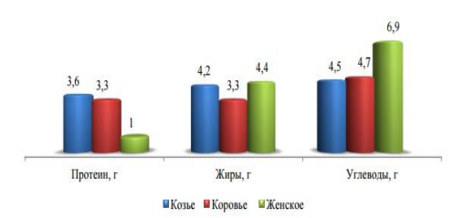
Рисунок 1.1 Содержание протеинов, жиров, углеводов и энергетическая ценность козьего, коровьего и женского молока (на 100 мл)
Крупных предприятий по разведению коз в России на сегодняшний день не более 15. Однако эксперты уверены, что в скором времени ситуация изменится кардинальным образом. По их мнению, участники рынка проявляют все больше интереса к товарному производству козьего молока и его переработке, что, в свою очередь, должно привести к увеличению количества крупных ферм по разведению и содержанию коз.
Между тем, в последние годы наблюдается существенный рост интереса к козьему молоку. Основными факторами, влияющими на рост рынка козьего молока, являются:
-увеличение интереса к здоровому образу жизни.
По сравнению с коровьим – козье молоко содержит в 6 раз больше кобальта, больше витаминов А, В2, С. При этом усваивается лучше (97% против 65%) и быстрее (в 5 раз), чем коровье.
-примерно треть населения России страдает от аллергии на коровье молоко. А козье молоко фактически на 100 % гипоаллергенно.
-возникновение интереса к козьему молоку в качестве детского питания.
По мнению медиков, оно в большей степени может заменить материнское.
Экспертные оценки показывают, если потребление козьего молока увеличиться до 1 литра на душу населения в год, то объемы производства возрастут до 140 тыс.
Аграрная политика сегодня направлена на то, чтобы сделать отрасль козоводства высокоэффективной, конкурентоспособной, существенно повысить надежность обеспечения страны собственной продукцией козоводства, улучшить ее качество.
Для того чтобы в полной мере обеспечить нужды людей в целебном козьем молоке, должен быть организован хороший сбор сочных кормов, овса, ячменя и кукурузы (для производства концентрированного корма), веточных кормов и других видов сельскохозяйственной растительности. Таким образом, чтобы развить отличную кормовую базу для коз, первоочередной задачей станет увеличение производства комбикормов и сочных кормов.
Важное решение данной задачи имеет точный и согласованный по времени учет затрат в отрасли растениеводства. На сегодняшний день, сокращение себестоимости представляет собой большую задачу не только для предприятия, занимающегося разведением коз, но и для любого другого предприятия.
Изучение факторов, влияющих на себестоимость продукции козоводства, служит отправной точкой при реализации мероприятий по развитию, увеличению, повышению производства козьего сырья и наращиванию его эффективности.
Так одним из приоритетных направлений выхода из кризисного положения и развития отрасли козоводства являются меры по сохранению племенных стад и увеличению поголовья коз в Краснодарском крае.
Актуальной остается проблема отсутствия на предприятиях баз по переработке продукции козоводства. Одним из способов сокращения себестоимости продукции козоводства и увеличения экономической отдачи является усовершенствование агропромышленного объединения. В выработанных условиях, когда предприятия области переживают трудности в реализации козоводческой продукции, обработка и переработка ее непосредственно в месте получения экономически небезвыгодна, так как способствует выигрышному использованию всего полученного сырья и продукции, и привлечения ее в товарооборот. Впрочем, чтобы рационально использовать производительность как внушительных, так и менее заметных перерабатывающих организаций, и вместе с тем, преодоления местного монополизма в сфере переработки, следует совершенствовать кооперацию и интеграцию производителей сельскохозяйственной продукции и переработчиков козоводческого сырья посредством формирования объединенных структур, таких как агрофирмы, различные ассоциации и агропромышленные объединения, партнерства.
Непременным фактором развития продукции козоводства в условиях неустойчивости аграрного рынка может стать маркетинг, так как он способствует повышению планки продажи продукции, взяв за основу исследование рынков, дабы удовлетворить запросы покупателей.
Маркетинговая служба должна помочь в решении следующих проблем:
– изучение факторов, способствующих изменению запроса покупателей при покупке продукции;
– создание важнейших сфер развития козоводства в КФХ, взяв за основу требования рынка;
– изучение и помощь в определении потребности в продуктах переработки козоводства;
– оправдание каналов реализации козоводческого сырья.
Как только начнет развиваться и увеличиваться производство продукции коз, а также развиваться ее переработка, возможно будет увеличить деятельность ассоциации путем ввода в ее состав нескольких козоводческих регионов (по горизонтали), а также путем воссоединения с хозяйствами легкой промышленности (по вертикали). Благодаря этому возможно будет создать и приумножить в России один единственный рынок продукции козоводства.
Для упрочнения и усовершенствования отрасли козоводства, необходима концепция средств государственного содействия предприятиям региона, которая охватывала бы:
-государственное отслеживание и поддержку методов ценообразования;
-устранение диспаритета цен на продукцию;
-помощь в такой сумме, которая способствовала бы покрытию издержек при производстве и продаже козоводческой продукции;
-льготное налогообложение и такое же кредитование;
-обеспечение охраны местного рынка от товаропроизводителей из-за рубежа.
Основным резервом повышения эффективности производства продукции козоводства является уменьшение затрат.
Себестоимость продукции зависит от валового производства сырья (молоко, пух), то есть чем выше получено сырья с 1 головы коз, тем ниже затраты на его производство.
Кроме внутренних резервов сокращения затрат на производство продукции козоводства, необходима помощь государства. Производство продукции козоводства является убыточной отраслью в связи с высокой себестоимостью продукции, низкой ценой реализации, низким уровнем производства. Поэтому необходимы дотации государства по снижению себестоимости продукции козоводства.
Для регулирования поголовья коз и выработки козоводческого сырья необходимо предпринять цепочку последовательных мер:
1) располагать целенаправленным правительственным содействием;
2) созидать новейшую инфраструктуру рынка козьего молока и молочной продукции;
3) сократить отпускную цену производимой продукции;
4) нарастить конкурентоспособность козоводческой продукции.
Нельзя давать возможность этой уникальной отрасли, обладающей мировой известностью и сложившейся исторически, стать просто неэффективной.
Таким образом, необходимо обозначить следующие главные принципы функционирования и формирования рынка козоводства в Краснодарском крае:
– на рынке необходимо присутствие большого количества участников–производителей продукции козоводства, ведущая роль при этом должна оставаться за КФХ;
– основными факторами при установлении цены должны быть спрос и предложение;
– при перемещении молока и молочной продукции по территории страны должен сохраняться принцип свободы и независимости;
– необходимо объединение организаций для переработки, хранения и сбыта козьего молока;
– государство должно поддерживать предприятия субсидиями и дотациями.
На основе изученного опыта фермеров, ключевые каналы сбыта продукции должны быть четко определены еще до фактического открытия – договоры поставки должны быть подписаны еще до получения первых надоев.
Продукцию необходимо планировать реализовывать мелким оптом в частные магазины и крупные городские продуктовые сети.
По мере развития каналы сбыта будут расширяться за счет новых продуктовых магазинов, заведений общепита и т.д.
Что касается продвижения на рынке, то в этом направлении также должна вестись большая работа:
1. Для увеличения потребления козьего молока необходимо приучать население к его потреблению, делать акцент на его вкусовых качествах и пользе для здоровья.
2. Для повышения имиджа и привлечения новых заказчиков для производимой продукции необходимо разработать фирменный логотип, ферма должна иметь собственный сайт в интернете, необходимо создать группы в популярных социальных сетях.
3. Повышенное внимание должно быть уделено презентации продукта непосредственно в местах продажи.
В частности, в супермаркетах для покупателей необходимо организовать дегустационные зоны с постерами и прочей рекламой.
Кроме этого необходимо участие на продуктовых выставках-продажах и фермерских ярмарках.

1.2 Системы и способы содержания молочных коз

Повышение продуктивности коз и соответственно экономическая эффективность отрасли козоводства во многом зависят от условий содержания, полноценного кормления и ухода за козами, а также уровня механизации и автоматизации процессов производства, позволяющих снизить затраты ручного труда и получить продукцию высокого качества.
В настоящее время в козоводстве России применяются пастбищная, пастбищно-стойловая, стойлово-пастбищная и стойловая системы содержания коз.
Система содержания является основой для выбора и применения технических средств для выполнении технологических процессов в козоводстве.
Стационарные средства механизации используются только при стойлово-пастбищной и стойловой системе содержания коз. В то же время мобильные средства одинаково востребованы во всех четырех системах.
Пастбищная система содержания коз применяется в районах, где достаточно пастбищ, в том числе зимних. В этих зонах преобладает круглогодичное пастбищное содержание (до 80% и более) с подкормкой коз зимой грубыми и концентрированными кормами.
Пастбищно-стойловая система содержания коз применяется во всех зонах, где имеются зимние пастбища и производится заготовка необходимого количества кормов для кормления маток в период козления и подкормки коз в зимний и ранневесенний периоды. Она характеризуется преобладанием продолжительного пастбищного периода (60-70% времени). Зимой коз содержат в помещениях (козлятниках) и на выгульно-кормовых площадках, а летом – на пастбищах.
При этой системе удельный вес пастбищных кормов в структуре годового рациона составляет 85-90%.
Стойлово-пастбищная система содержания коз рекомендуется для районов с хорошо развитым полевым кормопроизводством и отсутствием зимних пастбищ. Эта система содержания наиболее широко распространена в центральных районах России, т.е. в зонах с продолжительным зимним периодом и пастбищами, не пригодными для зимнего использования козами вследствие большой толщины снежного покрова или недостатка растительности. При этой системе коз содержат аналогично пастбищно-стойловой системе с преобладанием продолжительности стойлового периода.
Удельный вес пастбищных кормов в структуре годового рациона при стойлово-пастбищной системе – 50-60%.
Стойловая система содержания используется в зонах интенсивного земледелия с хорошо развитым полевым кормопроизводством при отсутствии пастбищ. При этой системе коз зимой содержат и кормят в помещениях и на выгульно-кормовых площадках, а летом – только на выгульно-кормовых площадках.
При выборе участка под строительство козоводческой фермы необходимо учитывать следующие факторы: размеры земельной площади хозяйства, водные и транспортные магистрали, генеральный план застройки, размеры фермы и планируемые ее связи с другими производственными объектами.
Рельеф должен быть ровный, с уклоном не более 2-3°, обеспечивающий полный сток и удобные подъезды для транспорта. Грунт – сухой, незатопляемый, залегание воды – на глубине не менее 2,5-3 м.
Дороги для прогона коз на пастбища, водопой и т. п. должны располагаться в стороне от оврагов, болот, огородов, санитарных сооружений.
В целях предупреждения заражения коз инфекционными заболеваниями участок выбирают вдали от проезжих дорог и скотопрогонных трактов. От холодных ветров и снежных заносов постройки фермы должны быть защищены рельефом местности или зелеными насаждениями.
Козлятники на участке строят в один ряд параллельно друг другу на расстоянии не менее 50 м. Продольную ось козлятника располагают в северных и центральных районах с севера на юг, в южных – с востока на запад.
Выгульно-кормовые площадки следует размещать вдоль продольных стен козлятника (желательно с подветренной стороны). При устройстве отдельных выгульных и кормовых площадок следует предусмотреть сплошное ограждение высотой 1,4 м со стороны господствующих ветров. Планировка поверхности площадок должна обеспечивать организованный отвод поверхностных стоков.
Помещения для содержания коз следует проектировать, как правило, одноэтажными, прямоугольной формы в плане, с естественной вентиляцией и освещением в дневное время. Они должны быть просторными, теплыми, без сквозняков; строительные конструкции стен, перегородок, перекрытий, покрытий – устойчивыми к воздействию повышенной влажности и дезинфицирующих средств, без выделения вредных веществ; антикоррозионные и отделочные покрытия – безвредными для людей и животных; внутренние поверхности стен – гладкими, окрашенными в светлые тона и допускать влажную уборку и дезинфекцию (на высоту не менее 1,5 м).
Полы в козлятнике должны обладать достаточной прочностью, стойкостью к стокам и дезинфицирующим средствам, не выделять вредных веществ, отвечать санитарно-гигиеническим требованиям и обеспечивать возможность механизации процессов при уборке навоза; уровень чистого пола должен быть не менее чем на 0,15 м выше планировочной отметки примыкающей площадки.
В помещениях для козлов и маток молочного направления, при содержании в индивидуальных клетках или на привязи, следует сооружать деревянные полы.
Подстилкой могут служить солома, стружки, торф, сухие листья и хвоя. Солому для подстилки лучше использовать в измельченном виде – так она лучше адаптирует влагу, а впоследствии используется как удобрение.
Пол помещения перед зимовкой застилают соломой из расчета 5 кг/м2. Солома постепенно уплотняется, на ней накапливается кизяк, в результате чего образуется плотный соломенный матрац, который хорошо впитывает мочу.
Таблица 1.1 - Нормы площади для различных половозрастных групп коз, м2

Группа животных | Здание и сооружение,  способы выращивания коз | Норма площади в расчете на одну голову по направлению продуктивности, м2
Группа животных | Здание и сооружение,  способы выращивания коз | пуховое | шерстное | молочное
Козлы-произво-  дители и козлы-  пробники | Содержание:  в групповых клетках | 1,6 | 1,6 | 1,6
Козлы-произво-  дители и козлы-  пробники | индивидуальных | 2,2 | 2,2 | 2,2
Козлы-произво-  дители и козлы-  пробники | на выгульно-кормовых площадках | 3,0 | 3,0 | 3,0
Матки | Помещения для содержания:  в групповых клетках | 0,7 | 0,7 | 1,0
Матки | в стойлах | - | - | 0,7
Матки | Помещение для козления маток и содержания их с козлятами:  до 10-суточного возраста:  в индивидуальной клетки для матки с козленком | 1,0 | 1,0 | 1,5
Матки | в групповой секции:  для матки: | 1,3 | 1,3 | 1,5
Матки | для козленка: | 0,2 | 0,2 | 0,4
Матки | старше 10-суточногог возраста в групповой секции:  для матки: | 0,9 | 0,9 | -
Матки | для козленка: | 0,3 | 0,3 | -
Матки | Содержание на выгульно-кормовых площадках: | 3,0 | 3,0 | 3,0
Ремонтный молодняк и откормочное поголовье | Содержание:  в групповых секциях | 0,5 | 0,5 | 0,5
Ремонтный молодняк и откормочное поголовье | На выгульно-кормовых площадках | 2,0 | 2,0 | 2,5
Козлята | Помещения для искусственного выращивания в групповых секциях:  до 10-суточного возраста | - | - | 0,25
Козлята | старше 10-суточного возраста | - | - | 0,40
Козлы-кастраты | Трехстенный навес | 0,6 | 0,6 | -

Примечание:
1. Для племенных коз и коз европейских молочных пород норма площади увеличивается на 20%.
2. В трехстеннике для зимнего содержания коз площадь пола под навесом в расчете на одну голову удваивается.

Коз можно содержать в индивидуальных боксах площадью не менее 2-2,5 м2 с кормушкой и лавкой-лежанкой шириной 40-50 см, приподнятой над полом на 30-40 см, и групповым (особенно если организовано машинное доение) способом.
Нормы площади в расчете на одну голову для различных половозрастных групп устанавливаются в зависимости от способа размещения и направления продуктивности животных (табл. 1.1).
Кроме того, в помещении предусматриваются отделения для доения, содержания козлов и молодняка.
Следует предусмотреть помещения для хранения зерна, овощей, сена, хранения (а также и сушки) веточного корма. От складов хранения кормов козлятники должны находиться не ближе 30 м.
Изоляторы и другие ветеринарно-лечебные постройки фермы обустраивают обособленно – не ближе 300 м от козлятников, ниже их по рельефу. Изолятор рассчитан на размещение 2-7% животных.
Рекомендуемая номенклатура основных производственных зданий и сооружений приведена в Приложении 1.
Технология содержания молочных коз в России носит экстенсивный характер. Наиболее рациональным во многих регионах считается стойлово-пастбищное или пастбищно-стойловое содержание, при котором стойловый период длится 180 дней, пастбищный – 185 или наоборот, в зависимости от природно-климатических условий зоны.
Зимой коз содержат в помещении на глубокой соломенной подстилке и на выгульных дворах (рис. 1.2), летом – на пастбище и под навесом.
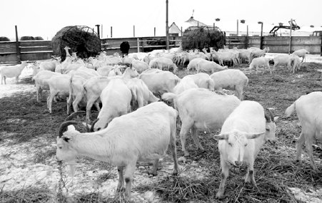
Рисунок 1.2 – Стойловое содержание коз с подкормкой сеном на выгульном дворе
При содержании коз в помещении можно использовать привязную или беспривязную системы. Наиболее предпочтительной считается беспривязная система содержания коз на соломенной подстилке (рис.1.3).
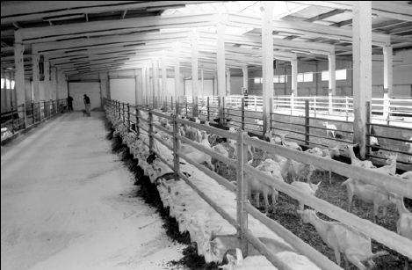
Рисунок 1.3 – Содержание коз в помещении в стойловый период

При таком способе животных можно содержать крупными партиями по 50-100 голов и мелкими группами по 10–50 голов, в зависимости от общего поголовья фермы. Реже в молочном козоводстве применяется индивидуальное боксовое содержание животных.
При разведении молочных коз животные должны содержаться отдельно по половозрастным группам: козлы-производители и ремонтные козлики, козоматки, козочки ремонтные, яловое выбракованное взрослое поголовье для откорма и реализации на мясо – к этой группе относятся матки-брак и козлики-кастраты.
Дойное стадо маток должно содержаться отдельно от других групп животных во все сезоны года. Это необходимо для того, чтобы в период лактации яловое поголовье не мешало процессу дойки, а в сухостойный период была возможность контролировать процесс сукозности для своевременного выявления абортов, выкидышей и т.д.
За каждой половозрастной группой коз должен быть закреплен обслуживающий персонал, который отвечает за все технологические процессы, относящиеся к этой группе животных, куда входят: кормление, пастьба, водопой, уборка помещения, дойка коз, содержание в чистоте помещения и оборудования для доения, ветеринарно-санитарные мероприятия, включающие в себя обязательную обрезку копыт перед выгоном на пастбище весной и в дальнейшем – 2-3 раза в год по мере необходимости, отслеживание больных животных.
Оптимальная температура в козлятнике 13-21°С, относительная влажность 60-70%. Козы достаточно хорошо чувствуют себя при 4-6°С и относительной влажности 80%, однако температура +27°С и выше и относительная влажность воздуха выше 80% для них нежелательны. В очень холодном и очень жарком, но сыром, плохо проветриваемом помещении, темном или тесном, возникают большие проблемы со здоровьем животных, сильно снижается их молочная продуктивность.
Исходя из нормативных данных, на одну козу должно приходиться 1,2 м²; на подсосную козу с козлятами при зимнем козлении – 2-2,5 м², при весеннем– 1,2 м²; для козлят от четырех месяцев до года – 0,6-0,7 м², от года до полутора лет – 0,9-1 м²; для козлов-производителей – 2 м².
Высота ограждений для взрослых животных должна быть 1,4 м. На высоте 30-40 см от пола к стенкам, обитым деревом, прикрепляют полки-лежанки на всю длину стены шириной 60-70 см для отдыха животных. Для выгула коз вплотную к козлятнику пристраивают баз с навесом из расчета 2-4 м² на одну голову при высоте изгороди приблизительно 2 м.
Летом коз содержат под навесом на улице (рис. 1.4), а помещение, где они содержались зимой, тщательно чистят и дезинфицируют.
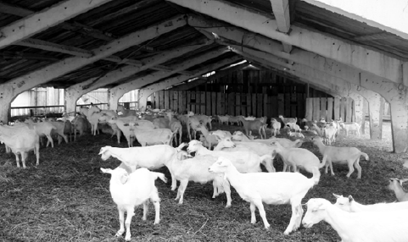
Рисунок 1.4 – Летнее содержание ремонтных козочек

1.3 Кормление животных
Наряду с хорошим содержанием коз важным фактором благополучного их разведения является полноценное кормление. Козы довольно неприхотливые животные, но недостаточное или несбалансированное кормление часто приводит к заболеваниям, снижению продуктивности и воспроизводства.
Козы лучше других сельскохозяйственных животных используют грубые и сочные корма, наиболее ценные – зеленая трава и сено.
Зеленый корм (трава пастбищ) – самый дешевый и полноценный, богат протеином, витаминами, минеральными и биологически активными веществами. По энергетической питательности и содержанию переваримого протеина сухое вещество зеленых растений в ранние фазы вегетации приближается к зерновым кормам (0,7-0,8 корм. ед., или 0,8-0,9 энергетических корм. ед. (ЭКЕ) в 1 кг). В 1 кг сухого вещества зеленого корма содержится 150-280 мг каротина.
Зеленую траву козы получают на выпасе, ее с успехом можно использовать и в виде зеленой массы (основного корма) после скашивания.
Сено – один из основных кормов в зимний период. Содержит питательные вещества и достаточное количество витаминов Е, К и группы В. Питательная ценность сена определяется многими факторами: ботаническим составом трав, фазой вегетации, погодными условиями, продолжительностью и условиями сушки, способами заготовки и хранения.
Увеличение заготовок сена бобовых культур – один из путей решения проблемы кормового белка. В 1 кг бобового сена хорошего качества содержится 0,5-0,6 корм. ед. (0,6-0,7 ЭКЕ) и 80-120 г переваримого протеина, а в 1 кг сена злаковых трав – 0,45-0,55 корм. ед. (0,53-0,65 ЭКЕ) и 40-50 г переваримого протеина. Бобовое сено богато и минеральными веществами – кальцием, калием, железом, хлором, серой и др. В сене из злаковых трав минеральных веществ и каротина содержится меньше, чем в бобовом.
Скашивать растения надо в наиболее оптимальные фазы вегетации. Каждый день задержки с уборкой зеленого корма снижает его питательную ценность (на 1-2% в сутки) и уровень протеина, при этом значительно возрастает содержание клетчатки, что ведет к ухудшению переваримости органического вещества. В злаковом сене больше всего питательных веществ содержится при скашивании трав в период колошения, а в бобовом – в период бутонизации.
Для коз лучше использовать сено мелкотравное, луговое, бобовое. Минимальная норма сена должна составлять 0,5-0,7 кг для сукозных маток, 0,8-1 – для подсосных и 0,4-0,5 кг для ремонтного молодняка.
Солому используют в тех случаях, когда недостаточно сена. Характерная особенность химического состава соломы злаков – высокое содержание клетчатки (36-42 %), небольшое количество протеина (3-4%), жира (1-2%), каротина (1-3 мг/кг) и минеральных веществ (4-6%). В соломе мало кальция, фосфора и натрия, но много кремниевой кислоты.
Лучшей в кормовом отношении считается овсяная солома, далее по ценности – просяная и ячменная. Солома озимой пшеницы и ржи грубая, в чистом виде плохо поедается животными. Для обработки соломы применяют размол, запаривание, гранулирование, химическую обработку различными видами щелочей (аммиачная вода, жидкий аммиак, кальцинированная сода, известь). Питательность соломы после такой обработки повышается в 1,5-2 раза. Солому дают как добавку к сену и другим кормам в расчете 0,5-2 кг на одну голову в сутки.
В кормлении коз в качестве грубого корма применяют и мякину (овсяную, просяную, бобовых культур), ее питательность несколько выше, чем у соломы из-за бóльшего содержания протеина.
Травяная мука, гранулы – высокозатратный ценный корм, получаемый из искусственно высушенной травы. Питательность 1 кг – 0,7-0,9 корм, ед. (0,8-1 ЭКЕ) при содержании сырого протеина 16-20%, каротина – 250 мг и более. Травяную муку, гранулы можно вводить в рацион коз в размере 10-15% по питательности, а в состав полнорационных смесей – до 40% по массе.
Веточный корм – заготавливают в июне-июле из веток липы, тополя, клена, ивы и других деревьев. В рационах коз он может составлять до 50% от всего грубого корма, козам дают два-три веника ежедневно. Веники лучше не закладывать в кормушки, а подвешивать на уровне головы животных. Длина веток должна быть 50-60 см, толщина на срезе не более 1 см. Более питательным кормом по сравнению с вениками являются листья древесных пород.
Хвойный лапник целесообразно перерабатывать в муку и давать по 0,2 кг на голову в день.
Силос – сочный корм, получаемый из измельченных растений, законсервированных молочной кислотой путем сбраживания сахара зеленого корма молочнокислыми бактериями.
Чтобы создать благоприятные условия для молочнокислых бактерий и предотвратить размножение уксуснокислых и маслянокислых, необходимо строго соблюдать правила закладки силоса. Свежескошенную измельченную растительную массу влажностью 65-75% надо плотно утрамбовать и изолировать от доступа воздуха герметизирующим материалом. Продолжительность закладки, уплотнения и укрытия силосуемой массы – три-четыре дня.
Силос хорошего качества в рационе сукозных маток может составлять 2,5-3 кг, лактирующих – 3-4, ремонтного молодняка – 1,5-2,5 кг.
Рационы с большим содержанием силоса обычно дефицитны по протеину, легкопереваримым углеводам и фосфору. Поэтому при закладке, например, кукурузного силоса целесообразно обогащать его азотистыми добавками (3,5 кг мочевины и 2-2,5 кг диаммоний-фосфата или сульфата аммония на 1 т силосуемой массы).
Сенаж – корм, приготовленный из скошенной травы, провяленной до 50-55%-ной влажности с последующим консервированием в герметических условиях (упаковкой в полимерные материалы). По сравнению с силосом в нем содержится больше сухого вещества (40-50%), сахара, каротина. Сенаж высокого качества можно использовать в качестве основного корма для всех половозрастных групп животных.
Корнеклубнеплоды (морковь, свекла, картофель, брюква, турнепс) и тыкву в сыром или вареном виде включают в рацион по 2-3 кг в день взрослым козам и до 1 кг молодняку в возрасте шести-девяти месяцев. Сырые корнеклубнеплоды перед скармливанием моют и измельчают.
Концентрированные корма – овес, ячмень, кукурузу, фуражную муку используют в сбалансированных по энергии рационах; горох, вику и другие бобовые – для обогащения по протеину; жмыхи, шроты – для насыщения рационов протеином, жиром, фосфором. Суточная норма концентратов для взрослых животных 0,3-0,5, молодняка – 0,2-0,4 кг.
Недостающий протеин в рационе овец в размере до 40% можно восполнить добавлением мочевины или аммонийных солей. Максимальная суточная доза мочевины (карбамида) – не более 15-18 г взрослым животным и 10-12 г – молодняку старше шести месяцев.
При использовании синтетических азотных веществ (CAB) следует на 10-15% повышать нормы содержания фосфора в рационах.
Минеральные корма – играют важную роль в полноценном питании животных. Составной частью шерстных волокон является белок — кератин, содержащий 2,5-5,5% серы, поэтому необходимо удовлетворять потребности коз в этом элементе. При недостатке серы в рационах ухудшаются переваримость питательных веществ, особенно клетчатки, и использование азотистых веществ, снижаются приросты массы тела. Кроме того, в сутки взрослой козе надо давать 10-15 г рассыпной соли, козленку – 5-8 г, при этом в кормушках постоянно должна находиться соль-лизунец.
Недостаток кальция и фосфора в рационе устраняют добавлением мела и костной муки, обесфторенного фосфата и кормового преципитата, а серы – включением в рацион сена бобовых трав, высокобелковых концентратов (горох, вика, бобы и др.). В качестве минеральных добавок используют также сернокислый магний, сернокислый натрий и др.
Витамины необходимы для улучшения обмена веществ и повышения защитных сил организма. Многие витамины козы синтезируют в рубце (витамин С, витамины группы В, за исключением В12, который синтезируется только при соответствующем обеспечении кобальтом), но некоторые поступают в организм только с кормом. Недостаток в рационе витаминов А, Д, Е и К можно восполнить введением в рацион зеленых растений бобовых трав, листьев кормовой капусты, моркови, высококачественного силоса, хвойной и травяной муки, ботвы корнеплодов и сена или включением в кормовые добавки дополнительно препаратов витаминов.

1.4 Нормы и рационы кормления
Нормы кормления коз должны изменяться в зависимости от направления продукивности, пола, возраста, живой массы, физиологического состояния, периода сукозности и лактации. Наиболее высокого напряжения основной обмен у взрослых коз достигает в последнюю треть сукозности, причем большое влияние на него оказывает многоплодие. Уровень основного обмена у лактирующих коз имеет положительную связь с молочностью. Например, потребность в переваримом протеине у коз в последние семь-восемь недель сукозности составляет около 120 г в расчете на 1ЭКЕ, а у лактирующих коз возрастает до 173 г. Кроме того, в предродовой и лактационный периоды в рационы коз должны быть включены корма, богатые легкопереваримыми углеводами.
Козлов в неслучное время следует поддерживать в средней и вышесредней упитанности, в случной период – в заводской кондиции с включением в рацион, при необходимости, яиц, творога и молока. В зимнее время им нередко требуются инъекции витаминов А, Д и Е. За месяц-полтора до случного периода увеличивают количество концентрированных кормов в рационе.
Примерные нормы кормления и рационы коз пухового и шерстного направлений продуктивности приведены в таблицах 1.2 -1.5.
При выращивании пуховых и шерстных коз применение полноценных комбикормов в сравнении с обыкновенной дертью из зерна повышает шерстную и пуховую продуктивность козоматок на 7-10%, а прирост живой массы – на 5-6%.

Таблица 1.2 - Нормы кормления козлов-производителей пухового и шерстного направлений в расчете на одну голову в сутки
Живая масса,  кг | Потребность
Живая масса,  кг | Сухое вещество, кг | ЭКЕ | Обменная энергия, мДж
Неслучный период
50 | 1,50 | 1,2 | 12
60 | 1,60 | 1,4 | 14
70 | 1,70 | 1,6 | 16
80 | 1,85 | 1,8 | 18
90 | 1,95 | 1,9 | 19
Случный период
50 | 1,6 | 1,6 | 16
60 | 1,8 | 1,8 | 18
70 | 1,9 | 1,9 | 19
80 | 2,0 | 2,0 | 20
90 | 2,2 | 2,2 | 22

Таблица 1.3 – Нормы кормления маток пухового и шерстного направления
Живая масса,  кг | Потребность
Живая масса,  кг | Сухое вещество, кг | ЭКЕ | Обменная энергия, мДж
Холостые и сукозные в 7-13 недель
35 | 1,2 | 0,8 | 8,1
40 | 1,4 | 0,9 | 9,5
45 | 1,6 | 1,0 | 10,8
Последние 7-8 недель сукозности
35 | 1,35 | 1,1 | 11,0
40 | 1,50 | 1,1 | 11,0
45 | 1,70 | 1,2 | 12,0
50 | 1,90 | 1,3 | 13,0
Лактация
15 | 1,45 | 1,5 | 15,0
40 | 1,60 | 1,6 | 16,0
45 | 1,90 | 1,75 | 17,5
50 | 2,0 | 1,8 | 18,0

Таблица 1.4 – Нормы кормления молодняка пуховых и шерстных пород
Возраст, месяцы | Живая масса,  кг | Потребность
Возраст, месяцы | Живая масса,  кг | Сухое вещество, кг | ЭКЕ | Обменная энергия, мДж
Козочки
4-6 | 15-20 | 0,70 | 0,6 | 6,7
6-8 | 21-22 | 0,80 | 0,7 | 7,2
8-10 | 23-25 | 0,90 | 0,7 | 7,2
10-12 | 26-27 | 0,95 | 0,8 | 8,0
12-18 | 28-37 | 1,25 | 0,9 | 9,5
Козлики
4-6 | 20-25 | 0,80 | 0,7 | 7,6
6-8 | 26-27 | 0,95 | 0,8 | 8,5
8-10 | 28-30 | 1,05 | 0,9 | 9,5
10-12 | 31-35 | 1,25 | 1,0 | 10,3
12-18 | 36-40 | 1,50 | 1,2 | 12,3

Основу рациона молочных коз, могут составлять силос кукурузный и травяной, сено и пастбищная трава, концентрированные корма. Количество кормов меняется в зависимости от качества и физиологического состояния, пола, возраста и молочной продуктивности животных.
За два месяца до родов коз запускают. В течение первой недели запуска дачу кормов снижают, оставляя сено (до 1 кг), солому, воду и минеральные корма. Примерная питательность такого рациона 0,8 корм. ед. (0,94 ЭКЕ) и 35-50 г переваримого протеина. Особенно важно соблюдать такой прием в кормлении высокопродуктивных животных, которых сложно запустить.
После запуска в сухостойный период козы получают рацион питательностью 1,7 корм. ед. (2 ЭКЕ) и 180 г переваримого протеина, что соответствует уровню кормления лактирующих маток продуктивностью 2 кг молока. Несбалансированное, некачественное или недостаточное кормление коз на последней стадии сукозности приводит к выкидышам, рождению мертвых и слаборазвитых козлят.

Таблица 1.5 – Примерные рационы кормления коз пухового и шерстного направлений
Показатели | Для козлов-производителей в суточный период при основной массе 60 кг | Для козоматок |  | Для козочек живой массой 27 кг | Для козликов живрй массой 35 кг
Показатели |  | в последние 7-8 недель сукозности | в первый период лактации | Для козочек живой массой 27 кг | Для козликов живрй массой 35 кг
Сено, кг:  злаково-разнотравное | 0,7 | 0,3 | 0,4 | 0,2 | 0,2
бобовое | 0,6 | 04 | 0,5 | 0,3 | 0,5
Солома, кг |  | 0,3 | - | 0,2 | 0,2
Силос кукурузный, кг | - | 2,0 | 2,5 | 1,5 | 1,5
Концентрированные корма (ячмень, овес, отруби, горох), кг | 0,8 | 0,2 | 0,4 | 0,2 | 0,25
Шрот из семян подсолнечника, кг | 0,05 | - | - | - | 0,05
Морковь, кг | 0,50 | - | - | - | -
Соль поваренная, г | 15,0 | 13,0 | 15,0 | 10,0 | 12,0
Динатрийфосфат, г | - | 12,0 | 12,0 | - | -
Содержание в рационе:  ЭКЕ | 1,9 | 1,3 | 1,7 | 1,0 | 1,2
обменной энергии, мДж | 19,7 | 13,2 | 17,5 | 10,3 | 12,6
сухого вещества, кг | 1,9 | 1,54 | 1,75 | 1,13 | 1,39
сырого протеина, г | 300 | 170 | 290 | 170 | 120
переваримого протеина, г | 194 | 117 | 173 | 100 | 140
кальция, г | 15,0 | 12,4 | 15,6 | 9,3 | 13,0
фосфора, г | 7,6 | 5,9 | 7,1 | 3,0 | 4,0
магния, г | 5,2 | 5,1 | 6,8 | 3,9 | 4,0
серы, г | 4,3 | 3,3 | 4,5 | 2,5 | 3,01
каротина, г | 90,0 | 63,0 | 78,0 | 33,0 | 42,0

Общая питательность рационов в период сукозности для молочных коз по первому козлению должна быть увеличена на 10%.
В кормлении дойных коз с удоем 650-700 кг за 305 дней лактации в стойловый период необходимо придерживаться следующих рекомендаций: грубых кормов должно быть не менее 3 кг в день, концентратов – до 1 кг (не более 300–500 г за кормление). Питательность зимнего рациона составляет 1,8-2,5 корм. ед. (2,1-2,8 ЭКЕ) и 190-230 г переваримого протеина. Рацион козы такой же продуктивности в пастбищный период: 5-7 кг травы, 0,5 кг провяленной травы или сена, 0,6 кг концентратов. Питательность летнего рациона 1,7-2,1 корм. ед. (2-2,47 ЭКЕ) и 150-190 г переваримого протеина.
Энергетические нормы кормления (обменная энергия рациона) коз молочных пород в период лактации (табл. 1.6).
Таблица 1.6 – Энергетические нормы кормления коз молочных пород в период лактации в расчете на одну голову в сутки, мДж обменной энергии (ОЭ)
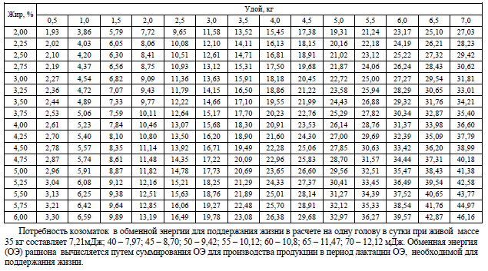
Примерные рационы коз молочного направления продуктивности, а также рецепты комбикормов приведены в таблицах 1.7-1.9
Таблица 1.7 – Примерные рационы кормления козлов-производителей молочного направления продуктивности
Вид корма | Случной период |  |  | Неслучной период
Вид корма | Норма
Вид корма | корма, кг | ЭКЕ | переваримого протеина, г |  | корма, кг | ЭКЕ | переваримого протеина, г
Зимний период
Сено | - | - | - |  | 1,0 | 0,59 | 68
Солома | - | - | - |  | 1,0 | 0,29 | 10
Силос | - | - | - |  | 2,0 | 0,45 | 30
Отходы овса | - | - | - |  | 0,7 | 0,65 | 47
ИТОГО: | - | - | - |  | - | 1,98 | 155
Летний период
Зеленые корма | 6,0 | 1,3 | 144 |  | 7,0 | 1,48 | 168
Отходы овса | 0,5 | 0,47 | 34 |  | 0,5 | 0,47 | 34
Комбикорм | 0,5 | 0,59 | 65 |  | - | - | -
ИТОГО: |  | 2,36 | 243 |  | - | 1,95 | 202

Таблица 1.8 - Примерные рационы кормления маток молочного направления продуктивности (живая масса 50 кг, суточный удой 4 л, жирность молока 3,6%)

Вид корма | 1-3 мес.лактации |  |  | 3-8 мес.лактации |  |  | 9-10 мес.лактации |  |  | Козлы сухостойные
Вид корма | Норма
Вид корма | корма, кг | ЭКЕ | переваримого протеина, г | корма, кг | ЭКЕ | переваримого протеина, г | корма, кг | ЭКЕ | переваримого протеина, г | корма, кг | ЭКЕ | переваримого протеина, г
Сено | 1,5 | 0,88 | 102 | - | - | - | 1,5 | 0,88 | 102 | 1,5 | 0,88 | 102
Солома | 1,0 | 0,29 | 10 | - | - | - | 1,0 | 0,29 | 10 | 1,0 | 0,29 | 10
Силос | 1,5 | 0,34 | 22 | - | - | - | - | - | - | - | - | -
Корнеплоды | - | - | - | - | - | - | 1,5 | 0,3 | 16 | - | - | -
Отходы овса | 0,56 | 0,47 | 33 | - | - | - | 0,3 | 0,28 | 20 | 0,8 | 0,74 | 54
Комбикорм | 0,2 | 0,24 | 32 | 0,5 | 0,58 | 65 | 0,5 | 0,58 | 65 | - | - | -
Жмых из семян под-солнечника | 0,15 | 0,19 | 60 | - | - | - | - | - | - | - | - | -
Травяная мука | 0,2 | 0,19 | 22 | - | - | - | 0,2 | 0,19 | 22 | 0,2 | 0,19 | 22
Зеленый корм | - | 2,6 | - | 10 | 2,12 | 240 | - | - | - | - | - | -
ИТОГО: | - |  | 281 | - | 2,7 | 305 | - | 2,48 | 235 | - | 2,1 | 188

Таблица 1.9 – Рецепты комбикормов для коз молочных пород
Ингредиенты % | Козлы |  | Матки |  |  |  | Молодняк
Ингредиенты % | условный номер |  |  |  |  |  | до 3 месяцев |  |  | после 3 мес.
Ингредиенты % | I | II |  | I | II | III | I | II | III | I | II | III
Ингредиенты % | I |  |  | сухостойный пер. | 1я половина лактации | 2я  половина лактации
Кукуруза | - | - |  | - | - | 15 | - | 15 | - | - | - | 29
Овес | 29 | 20 |  | 13 | 25 | 20 | 25 | 11 | 30 | 15 | 21 | 10
Просо | - | 16 |  | - | - | - | - | - | - | - | - | -
Пшеница | 10 | - |  | 12 | 9 | 18 | 20 | 12 | 18 | 12 | 10 | 25
Пшеничные отруби | 15 | 14 |  | 20 | 22 | - | 7 | 15 | - | 21 | 16 | 20
Шрот из семян под-солнечника | 12 | 12 |  | - | 10 | 11 | 14 | 14 | 10 | - | 12 | 9
Сухие кормовые дрожжи | - | - |  | 3 | 5 | - | 3 | - | - | - | - | -
Соевый шрот | - | - |  | - | - | - | - | 8 | - | - | - | -
Травяная мука | - | 11 |  | 7 | - | 8 | 10 | 12 | 10 | 10 | - | 5
Ячмень | 30 | 18 |  | 33 | 25 | 25 |  | 10 | 30 | 24 | 30 | -
Обесфторен-ный фосфат | 2 | 2 |  | 2 | 2 | 2 | 1 | 1 | 1 | 1 | 1 | 1
Премикс | 1 | 1 |  | 1 | 1 | 1 | 1 | 1 | 1 | 1 | 1 | 1
Поваренная соль | 1 | 1 |  | 1 | - | 1 | 1 | - | 1 | 1 | 1 | -
ИТОГО: | 100 | 100 |  | 100 | 100 | 100 | 100 | 100 | 100 | 100 | 100 | 100
Содержание в 1 кг. комбикорма
ЭКЕ | 1,2 | 1,1 |  | 1,2 | 1,19 | 1,29 | 1,3 | 1,23 | 1,25 | 1,16 | 1,2 | 1,2
Сырого протеина, кг | 152,6 | 170,1 |  | 171,0 | 166,1 | 150,0 | 177,1 | 192,6 | 152,0 | 171,5 | 178,3 | 149,0
Переваримо-го протеина,г | 120,0 | 178,0 |  | 117,0 | 131,4 | 117,1 | 140,0 | 158,3 | 117,5 | 125,3 | 140,8 | 113,3
Сырой клетчатки, г | 7,4 | 9,8 |  | 7,8 | 7,1 | 7,4 | 8,4 | 8,3 | 8,6 | 8,5 | 7,8 | 6,8
Кальция, г | 5,3 | 6,4 |  | 6,1 | 5,3 | 5,7 | 6,3 | 6,4 | 6,2 | 6,5 | 5,5 | 5,2
Фосфора, г | 7,0 | 7,2 |  | 6,6 | 7,7 | 5,8 | 6,9 | 7,4 | 5,9 | 7,3 | 6,2 | 6,8

При кормлении коз следует придерживаться следующих основных правил:
- избегать резких изменений состава рациона;
- не использовать испорченные, замерзшие, заплесневелые, загрязненные землей корма;
- учитывать необходимое содержание клетчатки;
- выдерживать в дневной норме соотношение энергии и протеина;
- применять минеральные и витаминные добавки;
- обеспечить козам доступ к чистой воде, давая не менее 1,5-2 л. на каждые 0,5 л. молока. Недостаток воды ограничивает биосинтез молока, что сокращает период лактации и вызывает воспаление вымени;
- поддерживать температуру воды для дойных коз, сукозных маток и козлят не ниже 10°С.
Молодняк коз молочных пород выращивают по принятой в хозяйстве технологии. Козлят можно выращивать методами подсоса и ручной выпойки (искусственное выращивание).
Искусственное выращивание козлят, несмотря на более высокие затраты труда и средств, имеет ряд преимуществ. Матка спокойна и защищена от повреждений вымени, каждый козленок получает количество молока в соответствии со своим развитием и в одно и то же время.
На искусственное выращивание козлят переводят сразу после рождения или через два дня. Не позже чем через 3-4 ч после родов козу доят первый раз, а молозиво выпаивают козленку.
В первые дни жизни козлят поят молозивом 4 раза через равные промежутки времени. Через пять-семь дней можно перейти к трехразовому кормлению, причем козлята выпивают около 700 г молока в день. К четвертой неделе жизни количество молока возрастает до 1200-1500 г. К 10-11-й неделе количество выпаиваемого молока постепенно сокращается до 400-500 г. Затем выпаивание молока можно прекратить, поскольку к этому возрасту козлята уже достаточно хорошо приучены поедать все корма. Если есть проблемы со сбытом молока или козлят выращивают на племя, то выпаивание молока козлятам можно продолжать до трех-, четырехмесячного возраста (табл.1.10).

Таблица 1.10 – Примерная схема кормления козлят молочных пород при искусственном выращивании
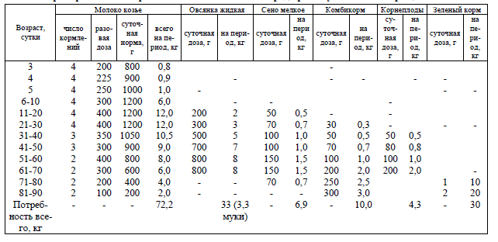
При искусственном выращивании козлят важно точно соблюдать периоды кормления. Рекомендуется скармливать молоко, подогретое до 35°С, чтобы сразу проявилась свертывающая способность фермента в желудке. Неподогретое молоко плохо переваривается, что вызывает опасные поносы у козлят, которые приводят к потере массы тела, ослаблению козлят, а иногда и их гибели.
Кроме молока, козлятам с недельного возраста необходимо давать хорошее сено, комбикорм или овес, воду, с месячного возраста – гранулированные кормосмеси высокого качества.
В состав комбикорма следует включать овсяную, ячменную и кукурузную дерть, пшеничные отруби, подсолнечниковый или соевый жмых, травяную муку бобовых культур, кормовые дрожжи, мел и соль.
Питательность такого комбикорма составляет 0,95-1,05 корм. ед. (1,12-1,24 ЭКЕ) и 155-160 г переваримого протеина.
Примерные рационы кормления козлят с 3 до 8 и с 9 до 18 месяцев приведены в таблицах 1.11-1.12
Таблица 1.11 – Примерные рационы кормления козлят от 2 до 8 месяцев
Возраст, сут | Вид корма | Козлики |  |  | Козочки
Возраст, сут | Вид корма | суточная потребность
Возраст, сут | Вид корма | корм, кг | ЭКЕ | переваримый протеин,г | корм, кг | ЭКЕ | переваримый протеин,г
91-150 | Зеленый корм | 3,0 | 0,64 | 72 | 3,0 | 0,64 | 72
91-150 | Комби-корм | 0,3 | 0,34 | 39 | 0,2 | 0,24 | 26
91-150 | ИТОГО: | - | 0,98 | 111 | - | 0,88 | 98
151-210 | Зеленый корм | 3,5 | 0,74 | 84 | 3,5 | 0,74 | 84
151-210 | Комби-корм | 0,3 | 0,34 | 39 | 0,2 | 0,24 | 26
151-210 | ИТОГО: | - | 1,08 | 123 | - | 0,98 | 110
211-240 | Зеленый корм | 4,0 | 0,85 | 96 | 4,0 | 0,85 | 96
211-240 | Комби-корм | 0,5 | 0,34 | 39 | 0,2 | 0,24 | 26
211-240 | ИТОГО: | - | 1,19 | 135 | - | 1,09 | 122

Таблица 1.12 - Примерные рационы кормления молодняка с 9 до 18 месяцев
Возраст, сут | Вид корма | Козлики |  |  | Козочки
Возраст, сут | Вид корма | суточная потребность
Возраст, сут | Вид корма | корм, кг | ЭКЕ | переваримый протеин,г | корм, кг | ЭКЕ | переваримый протеин,г
241-365 | Сено | 0,5 | 0,3 | 34 | 0,5 | 0,3 | 34
241-365 | Солома | 1,0 | 0,3 | 10 | 1,0 | 0,3 | 10
241-365 | Силос | 1,5 | 0,34 | 23 | 1,0 | 0,22 | 15
241-365 | Комби-корм | 0,3 | 0,34 | 39 | 0,2 | 0,24 | 26
241-365 | Отходы | 0,3 | 0,28 | 20 | 0,3 | 0,28 | 20
241-365 | ИТОГО: | - | 1,56 | 126 | - | 1,34 | 105
366-425 | Сено | 0,5 | 0,3 | 34 | 0,5 | 0,3 | 34
366-425 | Солома | 1,0 | 0,3 | 10 | 1,0 | 0,3 | 10
366-425 | Силос | 1,5 | 0,34 | 23 | 1,0 | 0,22 | 15
366-425 | Комби-корм | 0,3 | 0,34 | 39 | 0,2 | 0,24 | 26
366-425 | Отходы | 0,4 | 0,38 | 27 | 0 | 0,38 | 28
366-425 | ИТОГО: | - | 1,66 | 133 | - | 1,44 | 112
426-540 | Зеленый корм | 6,0 | 1,27 | 144 | 6,0 | 1,27 | 144
426-540 | Комби-корм | 0,4 | 0,46 | 54 | 0,3 | 0,34 | 39
426-540 | ИТОГО: | - | 1,73 | 198 | - | 1,61 | 183

Чем больше козлята поедают корма, тем быстрее они растут. Во время выращивания козлят кормление должно быть организовано так, чтобы в возрасте четыре-пять месяцев козлы весили 32, козочки 28 кг. При хорошем развитии козочки к семи-, восьмимесячному возрасту достигнут живой массы 35 кг и могут быть осеменены.
Выращивание козлят с использованием заменителей молока (ЗОМ)
Современные технологии предусматривают выращивание на заменителях молока козлят из числа двоен, козлят-сирот и полученных от маломолочных маток. Отбор для выращивания проводят в двух-трехдневном возрасте. Из двоен выбирают, как правило, козликов. При этом необходимо, чтобы после рождения козленок в течение двух суток, кроме заменителя молока, получал молозиво своей или чужой матери.
Первое выпаивание заменителя молока (обычно это ЗОМ – заменитель овечьего молока) следует проводить через 4-5 ч после отъема от матери. В этом случае козленок активно принимает соску. Перед выпаиванием сухой порошок (ЗОМ) разбавляют теплой водой (42-45°С) в соотношении 1:5. Технология выпаивания приведена в таблице 1.13.
Таблица 1.13 – Технология выпаивания козлят молочных пород на заменителях овечьего молока (ЗОМ)
Возраст козлят, сутки | Число выпаиваний в сутки | Норма выпаивания ЗОМ в расчете на 1 голову в сутки, л
3-4 | 4 | 0,72
5-15 | 3 | 1,2
16-30 | 3 | 1,8
31-45 | 3-2 | 1,3
46-60 | 2 | 1,0

Примечания:
1. Продолжительность выпаивания козлятам ЗОМ в массе не должна превышать 45 суток, а слабым животным – 60 суток.
2. С 10-15-суточного возраста искусственно выращенных козлят следует приучать к поеданию концентратов, сена и травы.
3. Расход ЗОМ в расчете на одного козленка при выпаивании до 45-суточного возраста составляет 11-12 кг, до 60 суточного возраста – 15-16 кг.

Не исключается возможность выпаивания и коровьим молоком. С недельного возраста козлятам нужно давать люцерновое сено и комбикорм.
В настоящее время разработано множество рецептов заменителей молока, отличающихся как по составу, так и по способу производства (табл. 1.14).
Таблица 1.14 – Рецепты заменителей молока, %
Компоненты | Возраст, сутки
Компоненты | 2 | 45 | 2-45 | до 15 | 16-45 | до 16 | 16-45
Обезжиренное молоко | 70 | 60 | 73 | 70 |  | 69 | 80
Жир кулинарный | 25 | 25 | 25 | 27 |  | 28 | 17
Соевая мука | 10 |  | - | - |  | -
Фосфатидный концентрат | 5 |  | 2 | 3 |  | 3
Добавки на 100кг сухого ЗОМ, г:  биомицин | 5 |  | 4,5 | 5 |  | -
Кобальт хлористый | 0,7 |  | 0,5 | 0,12 |  | 0,12
Медь сернокислая | 2 |  | 1,4 | - |  | 2
Калий йодистый | 0,2 |  | 0,05 | - |  | 0,03
Двууглекислая сода, кг | - |  | - | - |  | 0,5
Соль поваренная, кг | - |  | - | - |  | 1
Селенит натрия | - |  | - | - |  | 0,02
бутилгидрокситолуол | - |  | - | - |  | 7
хлортетрациклин | - |  | - | - |  | 5
Витамины:  А, млн МЕ | 1,2 |  | 2 | 2 |  | 2
D, тыс МЕ | 220 |  | 600 | 200 |  | 600
Е, тыс МЕ | 2,5 |  | - | 3 |  | 2
В₁, мг | - |  | - | - |  | 0,15
В2, мг | - |  | - | - |  | 0,15
В₆, мг | - |  | - | - |  | 0,07
В₁₂, мг | - |  | - | - |  | 40
К₃, мг | - |  | - | - |  | 40

При выращивании козлят на заменителях молока, комбикормах и сене обеспечивается максимальная сохранность полученного поголовья. Козлята по общему развитию, живой массе, составу крови и физиологическому состоянию не уступают сверстникам, выращенным по традиционной технологии.

1.5 Зооветеринарное обслуживание коз
Производится на стационарных или мобильных пунктах, оснащенных необходимым оборудованием (приложение 2).
Для проведения зооветеринарных мероприятий необходим комплект передвижного оборудования, позволяющего проводить бонитировку, выбраковку животных, взятие крови, лечебно-профилактическое купание. Все это в сложенном виде можно перевозить автомобилем или тракторным прицепом в фермерские хозяйства и к одиночным стадам.
В комплект входят зигзагообразный раскол с поджимным устройством кругового типа, весы, станок карусельного типа, состоящий из трех люлек для укладки обрабатываемых животных (рис.1.5), передвижная купочная установка с S-образным проплывным каналом и отстойной площадкой. Перед купанием следует очистить ванну, заполнить ее водой, приготовить маточный раствор и рабочую эмульсию. Животных подгоняют к ванне и проводят клиническое обследование поголовья на наличие признаков заболеваний (чесотка и др.), определяют процент заражения, проводят лечебную профилактику, а затем загоняют в предкупочный загон.
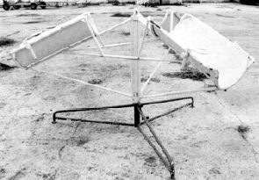
Рисунок 1.5 – Карусельный станок

Группы коз (30-35 голов) перемещают в ванну, где их выдерживают в течение 30-60 с. В период проплыва ванны животных дважды окунают с головой в рабочий раствор. Из ванны их направляют на отстойную площадку, а отработанную эмульсию сливают, ванну очищают и обеззараживают.
Для обработки (купания) животных, а также для дезинфекции помещений применяют препараты Биорекс-ГХ, Бутокс, креолин бесфенольный каменноугольный, Креолин-Х, Суминак и др.
Признаки острых, т. е. быстро протекающих, болезней часто проявляются бурно и ясно.
Хронические заболевания обычно имеют плохо выраженные признаки, а иногда и вовсе незаметные, поэтому болезнь часто обнаруживают по угнетенному виду животного, повышенной температуре тела или учащению пульса и дыхания.
Есть народная примета: чтобы определить – здорова ли коза, нужно взять ее за рога. Если рога холодные – коза здорова, если теплые – больна.
Появление и распространение болезни легче предупредить, чем лечить. Различают заразные (инфекционные), инвазионные и незаразные болезни.
Внутренние незаразные болезни связаны с нарушением правил кормления, содержания и использования животных. К ним относятся воспаление вымени, трещины на сосках, колики (боли в животе), тимпания, атония преджелудков, гастроэнтерит, диарея, ревматизм, заболевания дыхательной системы.
Инфекционные болезни вызываются болезнетворными микробами или паразитами, попадающими в организм животного, с последующим их размножением и распространением. Характеризуются способностью передаваться от одного животного к другому непосредственно или через переносчиков (люди, животные, птицы, насекомые), предметы ухода за животными, корм, воду и др.
В плохих условиях содержания и кормления животные быстрее поддаются заболеваниям, тяжелее болеют, труднее вылечиваются.
Завозить животных можно только из хозяйств, благополучных по заразным заболеваниям, на всех ввозимых животных должны быть оформлены ветеринарные свидетельства о состоянии их здоровья.
Признаки заразных болезней обнаруживаются лишь через некоторый срок после заражения (инкубационный период), а симптомы некоторых болезней малозаметны или вообще отсутствуют. Поэтому всех отобранных для завоза в хозяйство животных предварительно подвергают тщательному ветеринарному осмотру, изолируют от остального поголовья и ставят на месячный профилактический карантин, в течение которого животных исследуют на бруцеллез, сальмонеллез, туберкулез, гельминтозы, акарозы и т. п.
Для оказания пострадавшему или заболевшему животному первой доврачебной помощи в хозяйстве необходимо иметь ветеринарную аптечку. Содержание аптечки приведено в приложении 3.
2. Правила выбора и характеристики продуктивности коз молочных пород
2.1 Породы и направления продуктивности

В России молочное козоводство активно развивается, и за последние 20 лет в стране появились не только семейные, но и крупные промышленные фермы, активно развиваются средние и мелкие крестьянские (фермерские) и личные подсобные хозяйства, растет породное разнообразие.
Численность коз во всех категориях российских хозяйств составляет 2,1 млн голов, в т.ч. молочных 783 тыс., грубошерстных 942 тыс., пуховых и шерстных – 367 тыс. гол. В мире насчитывается более 50 пород коз молочного направления продуктивности. Однако в государственный реестр селекционных достижений Российской Федерации включены две породы молочных коз – зааненская и альпийская и один внутрипородный тип в зааненской породе – «Марийский». Более 99% разводимых в стране молочных коз являются беспородными. Поэтому необходимо увеличить племенную базу козоводства, создавать и вносить в реестр селекционных достижений России новые породы и типы коз.
Традиционно коз в нашей стране разводят из-за молока. Оно превосходит коровье по составу и количеству белка. Уход и содержание мелких домашних животных обходятся владельцу с небольшими трудозатратами и финансовыми вложениями.
Продуктивность чистопородных животных высока: более тонны вкусного полезного молока в год к вашему столу. Главное - правильно выбрать дойное стадо. Молочные породы коз насчитывают десятки своих представителей, названных по месту происхождения и разведения.
Чтобы не разочароваться в выборе коз, необходимо учитывать следующие показатели:
- возраст;
- признаки, соответствующие породным;
- телосложение;
- признаки молочности;
- физическое состояние;
- характерные черты родителей.
Для разведения покупают молоденьких козочек с пропорционально развитым телосложением. Крепкие прямые ноги, бочкообразное длинное туловище, широкая грудь, прочный костяк, блестящая шерсть без проплешин, упругое вымя – признаки здоровья и жизнеспособности животного.
У коз молочного направления необходимо обратить внимание на форму вымени (грушевидная), соски должны быть развитые, средней длины. Если соски очень длинные, вам будет трудно раздоить козу. Рыхлое, тестообразное вымя – признак немолочного животного.
Определить продуктивность вам помогут вены и молочный колодец. Молочные вены идут от вымени к брюху, где образуют колодца. Чем ярче и шире венозный колодец, тем выше надои.
Если вы приобретаете животных в продуктивном возрасте, попробуйте подоить козу. После дойки вымя должно опасть. Если этого не происходит – не следует покупать животное. Вымя у молочных коз должно быть упругим, без уплотнений. Пробная дойка даст вам возможность оценить качество молока, продуктивность козы, наличие запаха.
При покупке животного вам необходимо определить его возраст: это делается по резцам. В год у козлят они меняются на постоянные зубы, крепкие и крупные.
Для домашней фермы необходимо приобрести козла-производителя, одного на полсотни маток. К его выбору подойдите ответственно, от родословной самца зависит продуктивность дойного стада, здоровье потомства.
Козла меняют раз в три года, чтобы избежать близкородственных связей, которые приводят к деградации потомства. В идеале, иметь двух козлов на дойное стадо и вести параллельные родственные линии.
Козы молочной продуктивности составляют примерно 60% в группе своих собратьев (шерстных, мясных, комбинированных). Между собой они отличаются продуктивностью, областью разведения и внешним видом. В России известность получили следующие породы:
Тоггенбургская родом из одноименной швейцарской долины. В росте несколько уступает зааненским козам. Взрослые самки весят до 55 кг, вес козлов может достигать 70 кг. За лактацию они дают до центнера молока хорошей жирности. Показатель колеблется от 3 до 8%. Отличные производители: в один окот может быть два-три козленка.
Их разводят в европейских странах и Америке. В Великобритании и Нидерландах животные прошли дальнейшую селекцию: британская тоггенбургская и нидерландская породы.
Мегрельская родом из Западной Грузии. Различают два подвида: низменные и нагорные козочки. Первый тип – низкорослый: 62 см в холке у самок. Козлы - на 5 см выше. Живой вес небольшой: от 35 кг у самок, до 50 у козлов. Лактационный период непродолжительный. В среднем 200 дней при продуктивности 300-350 л в год с жирностью до 4,5%.
Нагорные экземпляры крупнее. Их вес от 42 до 70 кг. Лето они проводят на высокогорных пастбищах, зимой переводят в среднегорные долины на подножный корм. Продуктивность животных низкая: 200-250 кг молока за полугодовую лактацию. А вот качество молока отмечают как превосходное: густое, жирностью – до 4,5%. Из него готовят сыры. Выход готового продукта в соотношении 1 к 10. Лучшие мацони, айран, брынза изготовлены из молока аборигенных коз. В первый окот козы не дают молока к столу – все оно идет на корм молодняку. У мегрельских коз в один окот бывает по одному козленку.
В равнинной части России мегрелов не разводят. Им подходят климатические условия Северного Кавказа, Крыма, среднеазиатской части России.
Горьковская – подвид русской породы. Симбиоз произошел от скрещивания зааненской и русской в хозяйствах Нижегородской области. Дойные козы весят около 50 кг. Лучшие представители самцов набирают до 60 кг веса. Лактационный период от 250 до 300 дней в году. Стабильные надои до 500 кг молока жирностью 4–5,5%. Горьковчанки плодовиты: приносят от двух до четырех голов молодняка. У них есть небольшой пуховый подшерсток – за сезон настригают около четверти килограмма шерсти. Славятся шкуры этих коз: идут на изготовление качественной обуви, сафьяновых переплетов, портсигаров.
Зоной разведения коз являются районы Нижегородской области, регионы Центрального федерального округа, Среднего Поволжья, Татарстан, Чувашия.
Русская – плод народной селекции зааненских, тоггенбургских и альпийских особей. Они были выведены в европейской части нашей страны, где и сейчас находится ореол их разведения: Московская, Смоленская, Ленинградская, Костромская, Ивановская области.
Представители породы характеризуются средним размером и весом. От 40 до 60 кг варьируется масса самок и козлов. За 250 дней после рождения козлят матка дает до 600 кг молока жирностью от 4,5 до 5%. Самки отличаются высокой способностью к воспроизведению: 2 – 4 козленка за окот. Козы относятся к универсальной группе, имеют пуховой подшерсток (вычесывают 150 г пуха за сезон), тонкую кожу. Из шкур получается мягкая кожа (шевро).
Камерунская представлена карликовым подвидом. Любопытно, что этих небольших козочек держат не только в животноводческих помещениях, но и в квартирах.
В холке рост животных до 45 см. Вес дойных самок – 13 – 15 кг. Производители весят 20 – 25 кг. Надои у карликового вида небольшие: полтора килограмма в сутки. Но молоко, по описанию, не имеет запаха. Жирность – выше базисной: 5,3%. Сохраняет свои качества до двух недель при условии должного хранения. Из молока получают вкусные сыры. Самки плодовиты.
За один окот могут принести владельцу от двух до четырех малышей. Крохи рождаются весом около 400 граммов. Через 7 месяцев у них наступает период зрелости, но детородный период сдвинут ближе к годовалому возрасту.
Карликовых представителей породы можно приобрести в личных хозяйствах, зоопарках. Коммерческих ферм по разведению в России пока нет.
Альпийская относится к крупнопородным особям. Вес взрослой козы 60 кг. Самцы на 20 кг тяжелее. Альпийки демонстрируют чудеса продуктивности: можно доить круглый год. В этом случае годовой объем молока превышает центнер. Такие показатели относятся к животным, которых разводят на юге России. Здесь большую часть года они пасутся на сочных пастбищах. Жирность молока невысокая – от 3,5%. В первый окот матка пополняет стадо на одну голову. В дальнейшем может приносить приплод до пяти козлят.
Альпийских коз успешно скрещивают с местными породами. Результатом такой селекции является превосходство потомства над родителями.
Ламанча имеет родословную от продуктивных коз швейцарской и нубийской пород. Живая масса гостей из Испании достигает 70 кг. Средний суточный надой находится в пределах 5 кг. Рекордсменки приносят фермерам 8 кг в сутки. Известен рекорд ламанчи – 2047 кг молока в год, 53 кг молочного жира.
Чешские бурые входят в группу крупных домашних животных. Дойные матки ростом 75 см весят 50-60 кг. Мужские особи набирают массу до 80 кг. Породистая матка дает 4-6 литров молока в сутки. При этом лактационный период может достигать 11 месяцев. Потомство (2-3 козленка за окот) хорошо набирает вес: суточные привесы до 200 г. К полугоду козочка весит 20-25 кг. Мясо молодых козликов характеризуется сниженным холестерином, нежным вкусом.
В России чешских бурых разводят повсеместно – они хорошо переносят холодные зимы. Создано несколько селекционных центров. Поголовье чистопородных животных в нашей стране составляет 400 тысяч.
Более подробно остановимся на двух породах, которые разводятся в исследуемом КФХ Мякотина М.В. – это зааненская и англо-нубийская породы коз.

Описание породы и технологии разведения зааненских коз.

В мире существует большое количество пород коз, более 200, а также внутрипородные типы. По направлению продуктивности существуют мясные, молочные, шерстные, пуховые, декоративные и смешанные породы. Из пород, выведенных на территории России, можно назвать русскую белую, придонскую, Горно-Алтайскую, знаменитую оренбургскую, а также местные грубошерстные породы, с которыми практически не велась селекционная работа. Однако получение шерсти, пуха и даже мяса коз не так рентабельно, как получение молока. Именно поэтому по всему миру уже давно активно развиваются породы коз молочного направления продуктивности. Вершиной селекционной работы в этом направлении является зааненская порода коз, отличающаяся высокими удоями и качеством молока. (рис.2.1)
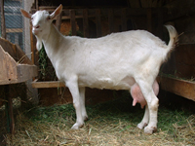
Рисунок 2.1 – Зааненская порода коз

В нашей стране козлов этой породы использовали для покрытия коз русской белой породы, в результате чего была выведена горьковская пород, которая все же уступает по продуктивности зааненской. Поэтому в настоящее время предприниматели, которые хотят серьезно заняться разведением молочных коз, предпочитают закупать чистопородных животных, поголовье которых завозят из-за границы или покупают на наших племенных заводах. В целом развитие молочного козоводства в России становится все более популярным, а спрос на козье молоко растет, так как это диетический продукт, обладающий свойствами, полезными для питания как маленьких детей, так и для других возрастных групп. По этой причине козоводству стали уделять большое внимание, вкладывая значительные средства на проектирование и строительство новых ферм промышленного типа и завозу молодняка из-за границы.
Животные этой породы белой масти, крупные: высота в холке козоматок до 75 см, козлов – 85 см, живая масса маток 50-60 кг, козлов – до 95 кг. Выход козлят на 100 маток – 160-180 голов. Порода отличается высокими удоями – 700-1200 кг молока (некоторые особи – до 2000 кг) при жирности 3,8-4,5% и содержании белка 3-3,5%. Совершенствуют породу методом чистопородного разведения. Содержание молочных коз – козы не очень требовательны к температурному режиму, их обычно содержат в неотапливаемых помещениях, они устойчивы к погодным условиям большинства регионов России. Животные прекрасно переносят температурный диапазон от -15◦С до +27◦С. Самое главное, в козлятнике нужно обеспечить сухую подстилку и при проектировании защитить помещения от сквозняков. (рис. 2.2)
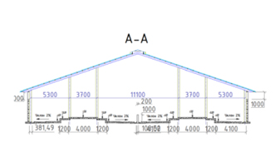
Рисунок 2.2 – Схема помещения для содержания коз.

Оптимальная температура +15◦С. Влажность более 75% нежелательна для коз. Лучше всего с точки зрения микроклимата и обеспечения здоровья животных, строить просторные помещения с высокими потолками, желательно из натуральных материалов, с большими окнами для оптимальной освещенности, которые при низких температурах закрываются специальными шторами. В теплый период следует обеспечить животным выгул на улице для их моциона. Для этого прекрасно подходят станки с навесами для группового содержания. Во время нахождения животных вне помещений следует проводить очистку загонов внутри помещений. В загонах для молодняка чистку загона проводят каждые 3 месяца, в загонах взрослых животных – 2 раза в год.
В южных регионах с мягкой зимой возможно строительство козлятников из облегченных конструкций с прямым выходом на паддок или наружный загон (рис.2.3).

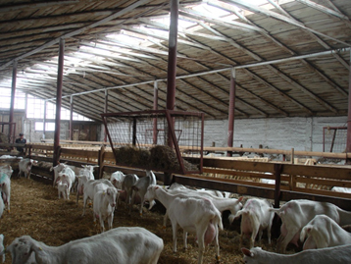
Рисунок 2.3 – Облегченная конструкция для содержания коз

Содержат коз, разделенных по половозрастным группам, в групповых загонах, обычно на глубокой подстилке. Важно следить за тем, чтобы подстилка всегда была сухой.
При проектировании козлятников следует учитывать следующие нормы площади на животное, не менее:
• 1,2 кв.м. на дойную козу;
• 2 кв.м. – для козлов-производителей;
• 0,6 кв.м. – для козлят до 1 года;
• 0,9 кв.м. – для козлят от 1 года до 1,5 лет.
Дойное стадо коз содержат в групповых загонах, количество голов в одном станке должно соответствовать одной группе, закрепленной за конкретным козлом. Норма козоматок на одного козла-производителя – 25-50 голов.
Во время случного периода, который рекомендуется проводить осенью, козлов-производителей запускают в загоны с матками. Таким образом, при минимальных затратах труда, можно добиться наиболее полного покрытия маток, а также проводить учет получаемого молодняка и проводить оценку производителей по потомству.
После проведения случки козлов-производителей отбивают от стада и переводят в предназначенный для них загон, отгороженный от помещений с основным стадом.
Кроме естественного осеменения в хозяйствах, в которых ведется интенсивная селекционная работа, рекомендуется проводить искусственное осеменение, особенно для получения высокопродуктивных козлов-производителей. Однако в нашей стране несколько затруднен подбор семени, так как существует не так много банков спермы. Преимущественно сперму завозят из-за границы. Кроме того, само искусственное осеменение – это довольно трудоемкий процесс, поскольку для начала отобранную группу коз следует простимулировать гормонами для одновременного прихода в охоту всех маток, а затем провести осеменение с помощью влагалищных зеркал и специальных шприцов. Эту работу должны проводить опытные специалисты, так как при этом очень легко причинить животному боль.
Сукозность длится около 150 дней. За 4-6 недель до ожидаемого козления дойную козу запускают, иначе продуктивность после следующего козления существенно снизится.
Козление можно проводить в тех же самых загонах, где содержатся дойные козы, не требуется огораживать матку во время козления. От одной матки получают обычно двойни или тройни. Новорожденных козлят мать должна облизать, после чего их нужно отнести под инфракрасные лампы, где он находится, пока не обсохнет. Затем козлят снова приносят матери, с которой они находятся в течение 7-10 дней на подсосе, получая молозиво, жизненно важное для их иммунитета.
По истечении этого срока козлят отбивают от дойного стада и формируют группы, не разделяя по полу. В возрасте 14 дней проводят прижигании рогов и кастрацию козликов, чтобы избежать резкого специфического запаха мяса.
Выпаивают козлят цельным молоком, а в месячном возрасте переводят на выпойку ЗЦМ.
Норма выпойки – 1,5 л в сутки, постепенно ее снижают, выпойку продолжают до возраста козлят 3 месяца.
В загонах для козлят всегда должен быть обеспечен доступ к свежему сену и концентратам. К сочным кормам приучают с 2-х месячного возраста. На мясо козликов следует сдавать с возраста 6 месяцев, козочек оставлять на племенную продажу, либо на саморемонт дойного стада. (рис. 2.4)

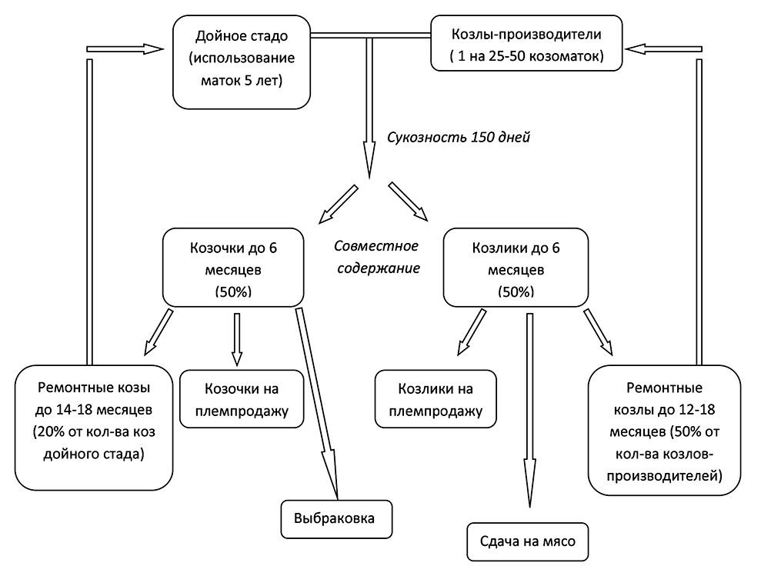
Рисунок 2.4 – Схема воспроизводства стада

Первую случку проводят, когда козочки достигают 75% от массы взрослых маток в возрасте 14-18 месяцев.
В течение выращивания козлят необходимо периодически их сортировать, чтобы в одной группе находились сходные по физиологическому состоянию и упитанности животные.
Взрослых коз кормят сеном, концентратами и сочными кормами (силос, сенаж, зеленый корм). Свободный доступ к сену должен быть у всех половозрастных групп, для чего в загонах размещают специальные кормушки. Хотя считается, что козы не очень требовательны к воде, необходимо обеспечить постоянный доступ к поилкам, содержать их в чистоте.
Процесс доения коз на крупных современных фермах лучше всего осуществлять в доильном зале, где устанавливают доильные установки типа Параллель, Елочка или Карусель. (рис.2.5)
Такие установки значительно сокращают затраты труда, обеспечивают чистоту получаемого продукта, безопасны для вымени животных. Наша компания предлагает новейшее высокотехнологичное оборудование для доильного зала – прекрасно зарекомендовавшие себя доильные установки итальянской компании «MilkLine».
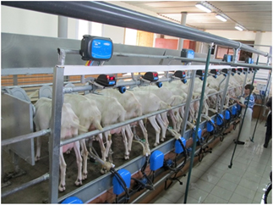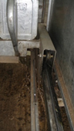
Рисунок 2.5 – Доильная установка «MilkLine».
В комплект оборудования для доильного зала входят непосредственно доильные аппараты, молокопроводы, кормушки и система фиксации животных во время доения, система раздачи кормов в кормушки, оборудование для контроля за качеством молока, вакуумная система, система первичной обработки, охлаждения и хранения молока. Доят коз обычно 2 раза в сутки, утром и вечером.
Поскольку козы, в отличие от коров, не заходят в тесное замкнутое пространство, в доильном зале установлены кормушки, благодаря наличию корма в которых козы проходят на свое место. (рис. 2.6)

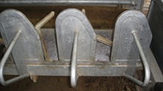
Рисунок 2.6 – Кормушки в доильном зале

В то время как козы поедают корм, их голова зафиксирована, установка начинает двигаться на коз, тем самым пододвигая их к доильной яме.
В доильных установках для коз нужно создавать вакуум, меньший, чем для коров – около 38-44 кПа.
Поскольку зааненские козы являются неприхотливыми животными, хорошо адаптированными к климатическим условиям России, на их содержание не потребуется серьезных затрат труда.
Модернизация, реконструкция и строительство новых козоводческих ферм с применением современных технологий и оборудования повысит эффективность отрасли.
Описание породы и технологии разведения англо-нубийских коз.
При выборе породы домашнего скота фермеры обращают внимание на продуктивность и требовательность к условиям содержания.
Традиционно первая характеристика важнее второй, но иногда сложность животного в содержании вынуждает фермеров отказаться даже от высокопродуктивной породы. Именно так происходит с англо-нубийской породой коз. По своим молочным характеристикам она может составить конкуренцию даже знаменитым зааненкам, но из-за требовательности к условиям содержания большой популярности у животноводов она не снискала.
Нубийская порода коз имеет причудливое происхождение. Селекционеры Англии взяли основной генофонд из знойной Африки – республики Намибии. Отсюда – их первое название «нубийские козы».
У чистопородных животных течет кровь местных козочек, швейцарских и индийских. Свою лепту в селекцию добавили американцы. Они добились высокой продуктивности животных в мясомолочном направлении, используя линейный и близкородственный метод скрещивания. Тем не менее, пальму первенство мировое сообщество оставило за англичанами. В племенной книге животные значатся как «англо-нубийская порода коз».
Американцы не были забыты. Именно из США в Россию начался завоз экзотической породы. Произошло это в самом начале XXI века. Племенной скот измеряется в нашей стране десятками особей. Этого явно недостаточно для массового разведения. Цена племенного молодняка начинается от 120 тысяч рублей, что сдерживает фермерский спрос на эту породу.
У этой породы очень любопытный экстерьер. Отличительная черта – большие висячие уши, расположенные ниже морды животного. Ушами они напоминают породу собак бассет-хаунд. Поведение - схоже с собачьим: владельца они принимают за вожака стаи, следуют за ним, откликаются на клички. При виде чужака бросаются к нему с громкими трагическими «песнопениями». (рис. 2.7)
В Россию этих коз начали завозить только после распада СССР. Особенно активно этот процесс пошел в последние 15 лет, но и сегодня общее поголовье коз этой породы в РФ крайне невелико.
Порода обладает очень примечательным и запоминающимся экстерьером. Первое, что бросается в глаза — это яркий торжественный окрас. Наиболее распространенными являются следующие типы масти:
- кофейно-коричневая;
- кремовая;
- белая;
- черная.

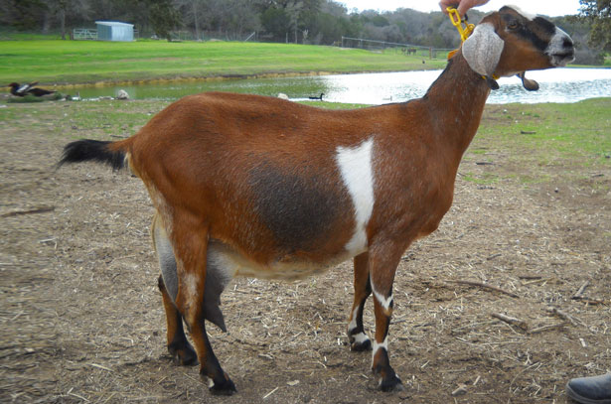
Рисунок 2.7 - Англо-нубийская породой коз.

При этом чаще всего животные имеют не однородный, а многоцветный окрас. Обычно встречаются двуцветные особи, но порой бывает и три цвета сразу. Причем расположение цветных пятен порой приобретает очень необычную конфигурацию вплоть до «леопардового» окраса в самых неожиданных комбинациях (коричневый с черным или коричневый с черным и белым). Это разнообразие хорошо заметно на фото англо нубийских коз. (рис. 2.8)
Поскольку порода классифицируется как мясо-молочная (хотя и с упором в молочное направление), животные отличаются довольно крупными размерами. Самки могут весить до 80 килограммов, козлы – до центнера, хотя средние показатели на 20 кг меньше. Средний рост самок около 80 см, самцов – 85.
В отношении англо-нубийских коз часто используется утверждение, что у них морда с «римским профилем», то есть нос имеет выраженную горбинку. Туловище англо-нубиек длинное и узкое с массивным выменем. Ноги длинные и стройные. Козы часто бывают комолыми, хотя безрогость и не является обязательным признаком чистопородности. Козлы же всегда рогатые.

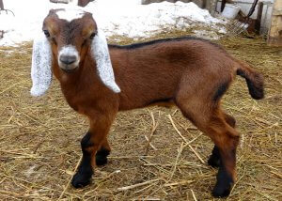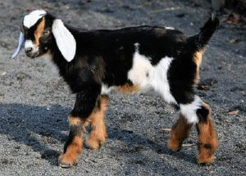
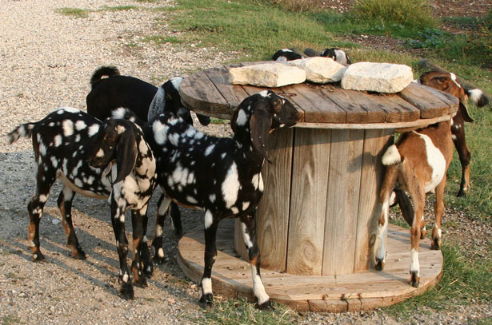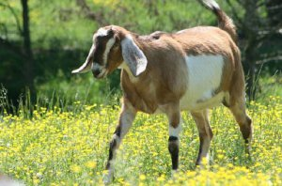
Рисунок 2.8 – Разновидность окраса коз нубийской породы.

Фермеры по-разному отзываются о характере «нубиек». Одни описывают их как гипер-активных, своенравных и достаточно шумных животных. Другие же наоборот хвалят за спокойный и ласковый нрав.

Продуктивность англо-нубийской породы - нубийские козы считаются универсальными, то есть имеют хорошие показатели продуктивности как по мясу, так и по молоку.
После первого окота среднесуточный удой молока составляет около 3 литров, что при средней лактации около 300 дней в году дает валовые годовые удои на уровне 800-1000 литров. С каждым следующим окотом молочная продуктивность возрастает.
Важно не только, сколько англо нубийские козы дают молока, но и какого оно качества. Жирность составляет 4-4,5%, но при усиленном питании отдельные особи способны давать до 8% жирности. Высокое содержание жира позволяет использовать молоко для производства сыров. Причем затраты сырья будут ниже, чем в случае со многими другими породами, включая зааненских коз.
Помимо высокой жирности молоко нубийских коз известно высоким содержанием белка – 3,7%. Вкусовые характеристики тоже на уровне. Молоко не имеет козьего запаха и, по словам многих, обладает приятным орехово-сливочным привкусом.
Хотя в России, за исключением отдельных регионов, коз не принято разводить на мясо, при забое этих животных выход мясной продукции тоже довольно высок. Само мясо обладает приятным нежным вкусом и лишено сильного козлиного запаха. Правда, это касается молодняка, а не взрослых особей, которые, к сожалению, по объективным причинам дают более жесткое и пахучее мясо.

Уход и кормление нубийских коз. Ввиду того, что в крови англо-нубийских коз преобладают гены африканских животных, даже прилив крови английских коз не сделал породу приспособленной для холодного и сырого климата. По этой причине, перед тем, как купить англо нубийскую козу, сначала нужно подготовить для нее подходящее жилье.
Если в теплых южных регионах России этих коз еще можно содержать в плохо утепленном сарае, то в центральных и тем более северных областях необходимо капитальный хорошо утепленное помещение.
Нубийские козы очень восприимчивы к сырости и сквознякам, моментально подхватывая пневмонию. Новорожденные козлята в неподходящих условиях гибнут практически сразу.
Также не следует игнорировать и другие более стандартные требования к помещению. В частности нужно обеспечить чистоту, хорошее освещение и качественную вентиляцию.
Для нубийских коз нужно отдельно оборудовать деревянные лежаки с соломенной подстилкой. Во время отдыхи животные будут ее перебирать, выдергивая самые вкусные стебли. Эту солому следует регулярно менять, так как ложиться на грязную нубийки отказываются категорически. Если этого не сделать, козы сразу же оштрафуют ферму пониженным удоем.
Рацион питания англо нубийских коз – о еще одно их проблемное место. Им подходят лишь строго выверенные продукты, а суточный график кормления (трехразовый) нужно жестко соблюдать. Основу меню должны составлять:
- сено зимой (до 5 кг в сутки) и трава летом (свободный выпас, либо эквивалент сена при стойловом содержании);
- кормовые концентраты на основе зерна (до 2 кг);
- овощи или силос (до килограмма).
Касательно количества зерновых кормов существует даже стандартная формула: 300 граммов по умолчанию и еще по 250 граммов за каждый литр молока в сутки. Для повышения молочной продуктивности также рекомендуется давать козам молотый или запаренный ячмень и овес.
Помимо травы, комбикорма и овощей коз желательно подкармливать вениками из веток различных деревьев и кустарников. Лучше всего подойдут ива, липа, орешник и др.
Строго обязательны в рационе англо-нубийских коз и витаминные подкормки. Чтобы не заморачиваться с покупкой отдельных препаратов, можно сразу использовать предназначенные специально для мясомолочных коз корма с премиксами. Рядом с поилками или кормушками обязательно должны быть соляные лизунцы. Также в рационе всегда должен быть мел.

Преимущества и недостатки англо-нубийской породы коз.
Даже у себя на родине в Англии племенные англо нубийские козы особой популярностью не пользуются. Общая численность чистопородного поголовья там не превышает полутора тысяч особей. За пределами Великобритании относительно много нубийских коз только в США.
Что же касается нашей страны, то здесь речь идет всего о нескольких сотнях голов. Причина низкой популярности породы заключается в том, что ее преимущества не могут нивелировать значительные недостатки, поэтому в общем итоге нубиек превосходят те же зааненские козы.
Основными плюсами англо-нубийской породы можно считать:
- Великолепный экстерьер. Немного найдется пород домашней козы, которые имели бы столь же выдающуюся внешность, как нубийки. Некоторые особи благодаря своему необычному пестрому окрасу могли бы запросто играть роль декоративных животных в домашнем зоопарке.
- Приспособленность к жаре. В регионах с жарким или просто теплым климатом эти козы чувствуют себя просто отлично.
- Высокие удои. Средняя продуктивность составляет более 800 кг молока в год, что является действительно отличным показателем. С учетом высокого качества молока эти козы являются одним из лидеров в молочном направлении.
- Хорошая мясная продуктивность. Молодняк довольно быстро наращивает живой вес, а вкусовые характеристики мяса превосходят большинство других молочных пород.
Глядя на эти преимущества, кажется, англо-нубийские козы должны пользоваться бешеной популярностью у фермеров. Однако взглянув на перечень недостатков, становится понятно, почему это не так:
- Непереносимость холода и сырости. На большей части территории России климат достаточно прохладный и влажный. А именно такие условия противопоказаны англо-нубийским козам. Чтобы содержать их в центральных и северных регионах, получая при этом стабильно высокие удои, придется создать для животных по-настоящему тепличные условия.
- Требовательность к условиям содержания и кормам. Малейшие отклонения в составе кормов, графике кормления или в условиях содержания незамедлительно сказываются на молочной продуктивности и даже здоровье нубийских коз. Чтобы добиться максимальной продуктивности, фермеру придется приложить массу усилий.
- Непереносимость соседства с другими животными. Не может быть и речи о том, чтобы содержать англо-нубийских в непосредственной близости от других животных, в том числе коз других пород. На крупной ферме это может создать значительные трудности.

Перспективы разведения коз англо-нубийской породы в России
Козоводство вообще в России развито недостаточно, а разведение нубийских коз и вовсе сосредоточено в руках очень немногочисленных энтузиастов. Причины низкой популярности этой породы напрямую вытекают из ее недостатков. Эти козы требуют слишком много хлопот, чтобы получить тот же результат, который обеспечивают менее привередливые породы.
Из вышесказанного можно сделать только один вывод. В обозримой перспективе рост численности поголовья нубийских коз в России будет крайне медленным. Пока существуют зааненская и другие не менее продуктивные породы, с коммерческой точки зрения разведение англо-нубийской породы значительно уступает.

2.2 Молочная продуктивность, биологические показатели и жизненный цикл молочных коз разных генотипов
Молочные козы, принятые к разведению в России, обладают различными характеристиками по надоям, жирности молока, периоду лактации. В таблице указаны средние показатели по каждой из пород. Внимательно изучите прежде, чем заняться козоводством. Основные характеристики молочных пород коз помогут выбрать дойное стадо. (Табл. 2.1)
Рост численности породного разнообразия молочных коз в нашей стране происходит медленными темпами. Поскольку животных альпийской, нубийской, ламанчской пород в стране недостаточно и стоимость козочки текущего года рождения в возрасте 1-3 месяца составляет 40-60 тыс. (до 120 тыс.) руб., то экономически эффективно проводить поглотительное скрещивание местных молочных коз с чистопородными козлами редких молочных пород.
Таблица 2.1 – Сравнительная таблица продуктивности молочных коз
Название породы | Кол-во молока в день (л) | Жир-ность  % | Период лактации | Молочная продуктив-ность за год (л) | Приспособлен-ность к российскому климату
Зааненская | 5 | 3,7- 4,5 | 300 | 900-1200 | +
Чешские бурые | 4-6 | 3,5-4,5 | 300-330 | 900-1200 | +
Нубийская | 4-5 | 4,5 | 300 | 1000 | +
Альпийская | 4 | 3,5 | 300-350 | 750-900 | +
Ламанча | 3-5 | 4 | 300 | 900-1000 | +
Горьковская | 3 | 4-5,5 | 250-300 | 500 | +
Русская | 2,5 | 4,5-5 | 240 | 400-600 | +
Тоггенбургская | 2,5 | 3,5 | 200-240 | 500-800 | -
Камерунская | 1,5-2 | 5,3 | 150 | 200 | +
Мегрельская | 1-2 | 4,5 | 180 | 100-250 | +

Поэтому важной целью исследований является изучение молочной продуктивность местных молочных коз разных генотипов.
Исследования проводились в КФХ Мякотина М.В. Краснодарского края. Для этого в стаде коз общей численностью 158 голов были выделены животные в типе зааненской (ТЗА), нубийской (ТН), альпийской (ТА) и ламанчской (ТЛ) пород, n=10 голов козоматок каждой породы.
Возраст козоматок – вторая лактация и старше. Все животные содержались в одном стаде в одинаковых условиях кормления.
Контроль молочной продуктивности проводился один раз в месяц методом контрольных доек с отбором индивидуальных средних проб с последующим определением физико-химического состава на анализаторах качества молока Lactoscan и Соматос-В. В таблице представлены количественные и качественные показатели молока коз разных генотипов. (табл. 2.2)
Данные таблицы свидетельствуют о том, что животные четырех исследуемых генотипов характеризовались продолжительным лактационным периодом - от 298 до 303 суток, что свойственно молочным породам коз.
Наиболее высоким удоем за лактацию отличались козы в типе зааненской породы.
Таблица 2.2 - Показатели молочной продуктивности коз разных генотипов
Генотип | Период лактации, суток | n | Удой, кг |  | Физико-химический состав молока, % |  |  | Количество соматических клеток, 10³/см³
Генотип | Период лактации, суток | n | средне-суточный | за лакта-цию | жир | белок | СОМО | Количество соматических клеток, 10³/см³
ТЗА | 301 | 50 | 2,20±0,20 | 663 | 4,36 | 3,00 | 8,36 | 600±53,37
min |  |  | 0,79 | 238 | 3,53 | 2,79 | 6,96 | 305
max |  |  | 3,02 | 909 | 5,82 | 3,20 | 11,74 | 854
ТН | 302 | 22 | 1,90±0,22 | 582 | 5,68 | 3,20 | 9,15 | 494±71,57
min |  |  | 0,67 | 202 | 4,76 | 2,90 | 6,97 | 171
max |  |  | 2,83 | 855 | 8,13 | 3,50 | 11,13 | 950
ТА | 303 | 25 | 1,90±0,20 | 594 | 3,83 | 2,95 | 7,95 | 717±81,22
min |  |  | 0,49 | 148 | 3,52 | 2,69 | 7,22 | 238
max |  |  | 2,54 | 769 | 4,30 | 3,31 | 9,00 | 1065
ТЛ | 298 | 20 | 1,80±0,19 | 541 | 4,46 | 2,94 | 7,71 | 683±95,38
min |  |  | 0,56 | 169 | 3,05 | 2,51 | 6,73 | 276
max |  |  | 2,24 | 668 | 5,33 | 3,32 | 8,54 | 1029

Их удой за 301 день составил 663 кг и превышал этот показатель у коз нубийского типа на 13,9%, альпийского - на 11,6% и ламанчского – на 22,6%.
Внутри каждой породной группы находились животные, отличающиеся наиболее высокой молочностью.
Так, в группе коз в типе зааненской породы максимальный удой за лактацию составил 909 кг при среднесуточном удое 3,02 кг, в типе нубийской – 855 кг и 2,83 кг, в типе альпийской – 767 кг и 2,54 кг, в типе ламанчской породы – 668 кг и 2,24 кг, это в очередной раз подтверждает высокие показатели молочности зааненских коз.
Однако следует отметить, что внутри каждой группы были животные с минимальной продуктивностью. Так, в группе коз в типе зааненской породы минимальный удой за лактацию составил 238 кг при среднесуточном удое 0,79 кг, в типе нубийской – 202 кг и 0,67 кг, в типе альпийской – 148 кг и 0,49 кг, в типе ламанчской породы – 169 кг и 0,56 кг. Низкие показатели по удою отдельных животных внутри каждой группы свидетельствуют о необходимости проводить селекцию по этому признаку с обязательной выбраковкой низкопродуктивных коз.
Наиболее высокими показателями жира и белка в молоке отличались козы в типе нубийской породы – 5,68 и 3,20%.
Эти показатели превышали содержание жира и белка в молоке коз зааненской группы на 1,32 и 0,2 абс. проц., альпийской – на 1,85 и 0,25 абс. проц. и ламанчской группы – на 1,22 и 0,26 абс. проц.
Это превосходство закономерно, так как одной из отличительных особенностей нубийских коз является высокое содержание жира и белка в молоке в сравнении с другими культурными породами молочных коз.
По количеству сухого обезжиренного молочного остатка превосходство было также у коз нубийского типа - 9,15%, что больше, чем в других группах, на 0,79-1,44 абс. проц.
Среднее содержание соматических клеток в молоке коз всех групп составило 494–717×10см³ и не зависело от породной принадлежности. Внутри каждой группы регистрировались животные как с очень низкими показателями соматики (171×10 см³), так и с высокими – 1065см³. Однако эти показатели не являются патологическими и находятся в пределах нормы.
Данные проведенных исследований свидетельствуют о высоких показателях молочности коз всех четырех изучаемых генотипов и о необходимости проводить селекционную работу с этими породными группами коз молочных пород.
Биохимические, морфологические и иммунологические показатели сыворотки крови коз разных генотипов представлены в таблице 2.3.
Таблица 2.3 - Биохимические, морфологические и иммунологические показатели крови разных генотипов
Показатель | Генотип
Показатель | зааненская порода  (n=10) | в типе альпийской породы (n=10) | в типе нубийской породы (n=10) | Справочные данные
Общий белок, г/л | 70,2±1,73 | 73,0±1,28 | 68,5±1,36 | 61, – 75,0
Мочевина, моль/л | 6,95±0,18 | 7,54±0,15 | 5,84±0,14 | 4,50 – 9,20
AST, ед/л | 70,8±1,44 | 79,72±1,32 | 82,30±1,38 | 66,0 – 230,0
ALT, ед/л | 48,46±0,67 | 45,64±0,96 | 38,15±0,94 | 15,0 –52,0
Кальций, моль/л | 2,78±0,02 | 3,00±0,04 | 2,86±0,03 | 2,30 – 2,90
Магний, моль/л | 1,17±0,02 | 1,12±0,02 | 1,15±0,04 | 0,90 – 1,20
Фосфор, моль/л | 2,64±0,06 | 2,72±0,05 | 2,48±0,04 | 1,20 – 3,10
Лейкоциты, 109/л | 4,48±0,85 | 5,36±0,69 | 6,16±0,77 | 5,00 – 14,00
Эритроциты, 1012/л | 8,95±0,71 | 9,16±0,54 | 11,21±0,75 | 8,30 – 17,90
Гемоглобин, г/л | 86,15±8,15 | 95,6±7,64 | 89,16±9,14 | 80,0 – 115,0

Данные таблицы свидетельствуют о том, что морфобиохимические и иммунологические показатели крови коз разных генотипов находятся в пределах физиологической нормы. Однако общего белка больше в группе коз в типе альпийской породы – на 14,2%, чем у зааненских коз и на 6,6%, чем у нубийских.
По содержанию мочевины значительных колебаний не отмечено, и в крови коз различных генотипов количество мочевины составило 5,84 – 7,84 моль/л, что соответствует среднему значению нормативных данных.
По содержанию аспартатаминотрансферазы (AST) преимущество было в группе коз в типе нубийской породы (82,30 ед/л), что на 16,2 и 3,2% больше, чем у зааненских и альпийских коз.
Количество аланинаминотрансферазы (ALT) также соответствует справочным данным, однако в крови зааненских коз значение ALT на 6,1 и 27,0% выше, чем в крови альпийских и нубийской коз.
Кальция содержится в несколько раз больше физиологической нормы в крови коз альпийской породы (3,0г) – до 1,3%, магний и фосфор в крови коз всех генотипов – в пределах нормы.
Содержание лейкоцитов, эритроцитов и гемоглобина также соответствует нормативным данным, что свидетельствует о хорошем здоровье коз и сбалансированном рационе питания.
Данные по физико-химическому составу молока коз разных генотипов были использованы с целью разработки норм оценки молочных коз для определения минимальных требований к удою, содержанию жира и белка в молоке коз зааненской, альпийской и нубийской пород.

3. Практикум разработки элементов бизнес-плана по развитию козоводства в малых формах хозяйствования агропромышленного комплекса (на примере КФХ Мякотина М.В.)

3.1 Краткое описание КФХ Мякотина М.В.

КФХ Мякотина М.В. находится в Абинском районе, поселке городского типа Ахтырский Краснодарского края.

КФХ Мякотина Максим Владимирович зарегистрировано 15 ноября 2012 г. отцом руководителя хозяйства, который в 2012 г приобрел в собственность у нефтяников бывшую трубную базу и организовал ферму по содержанию мелкого рогатого скота.

Хорошим подспорьем стал краевой грант, полученный еще Владимиром Николаевичем Мякотиным в 2014 году на создание и развитие животноводческой фермы. На эти средства был оборудован доильный зал, отремонтированы помещения для содержания животных, установлен дезбарьер на въезде в хозяйство, приобретены сыроварня и холодильное оборудование.

В хозяйстве сегодня – 650 голов, 300 из которых – дойные, 350 - шлейф. В основном это козы общепризнанных зааненской и англо-нубийской молочных пород. В хозяйстве 9 племенных козлов.

В хозяйстве занято 8 человек, 4 из которых это дояры, средняя заработная плата 20000 рублей.

Ожидается, что за счет молодняка стадо будет постепенно увеличиваться. А в перспективе КФХ рассчитывает довести поголовье до тысячи коз. Но для этого предстоит решить вопрос со сбытом молока.
Сегодня продукцию Мякотина - молоко, сыр брынзу, творог – можно приобрести на ярмарках выходного дня в Абинске. Летом, когда надои значительно выше, фермер торгует и на рынках Новороссийска, выезжает в Краснодар.
Еще одна задача, которую ставит перед собой Мякотин М.В., максимальное увеличение надоев в зимнее время, когда козье молоко особенно необходимо в рационе. Сезонность – фактор, характерный именно для козоводства.
С октября по март надои значительно сокращаются. Убрать этот временной разрыв или сократить его до минимума – задача не из простых, но выполнимая.
В этом вопросе животновод опирается на опыт зарубежных коллег, а также рассчитывает на помощь отечественных специалистов – еще отец в свое время наладил связь с Всероссийским научно-исследовательским институтом овцеводства и козоводства. Его специалисты и сейчас оказывают хозяйству консультативную помощь.
Огромную роль в работе фермы играет собственная земля, которая позволяет иметь кормовую базу, необходимую для содержания коз, и сильно снижает связанные с этим расходы. Из 190 гектаров, взятых в долгосрочную аренду на 49 лет, около 50 гектаров отведено под сенокос, а 140 - под выращивание пшеницы, ячменя и кукурузы. Последние две культуры как раз и идут в качестве комбикормов для животных.
Основной рацион с декабря по февраль – это сено в объеме 1500г/сутки, концентрированные корма – для дойных коз – 650 г/сутки, для молодняка 400г/сутки из расчета на одну голову.
На собственной сыроварне фермер производит два вида сыра, количество которого зависит от сезонности. Твердый сыр – по сезону производится, мягкий – круглогодично.
Сыроварня на 120 л, что позволяет получить за раз весной 5 головок сыра, весом в среднем 2 кг, а осенью- 7 головок, разница выхода обусловлена разной плотностью молока. На сыроварне занят 1 человек.
Жирность молока весной 3,5-4%, осень 4%.

Ферма развивается по экстенсивному типу, Мякотин М.В. считает, что козы должны жить в максимально естественной среде, что существенно улучшает качество молока, хотя признает что интенсивный тип развития – может значительно увеличить показатели.

На ферме используют автомат по выпойки козлят, выживаемость козлят при этом составляет 60%. До полугода только на молоко для выпойки – затрачивается около 8000руб на одну голову, постепенно вводится комбикорм для козлят, начиная с месячного возраста, который приобретается у проверенного производителя по цене 35руб/кг, также параллельно вводится сено собственного производства.

В перспективе – хозяйство планирует стать племенным, активно ведется работа в этом направлении.

3.2 Краткий инвестиционный меморандум

Цель и задачи проекта

Козье молоко – удивительный напиток, в нем столько полезных веществ, что его можно назвать эликсиром жизни.
Козье молоко полезнее, чем все остальные виды этого продукта – оно отлично усваивается и не вызывает расстройства желудка, а в связи с тем, что в нем практически отсутствует альфа-1s-казеина, считается, что оно гипоаллергенно.
В козьем молоке содержится большое количество кобальта, входящего в состав витамина B12, который контролирует и нормализует обменные процессы, а также участвует в кроветворении. За счет этого употребление козьего молока помогает улучшить пищеварение, укрепляет иммунитет и защищает от такого заболевания как анемия.
Содержащиеся в этом продукте витамины помогают восстанавливаться после простудных заболеваний, а также после более серьезных болезней и хирургического вмешательства.
Кроме того, козье молоко содержит холин, лецитин, альбумин, глобулин и биотин. Эти биологически активные вещества способствуют улучшению цвета лица, замедляют старение кожи и делают ее более упругой.
Козлятина считается наиболее ценным мясным продуктом питания. Ведь в нем содержится множество питательных веществ и важных микроэлементов. Благодаря быстрому перевариванию, этот продукт можно употреблять в любом возрасте.
Козье мясо богато на ненасыщенные жирные кислоты, минералы, аминокислоты и содержит минимум холестерина.
Козье мясо легко и быстро усваивается организмом и полезно людям с болезнями сердца, сосудов и при атеросклерозе. Также этот продукт благотворно влияет на иммунитет, повышая защитные функции клеток.
Также козлятина полезна людям с проблемами позвоночника, способствует восстановлению соединительных тканей. Внедрение козьего мяса в пищевой рацион при грыже сможет улучшить самочувствие.
Регулярное употребление козьего мяса благотворно действует на работу печени и снижает риск возникновения ее заболеваний, способствует профилактике болезней печени из-за хронического алкоголизма, гепатита.
Для успешного занятия козоводством в России есть все условия и предпосылки, а необходимость и перспективы этой отрасли сельского хозяйства известны давно.
Общая суточная потребность в козьем молоке по России достигает 50 тыс. тонн. На сегодняшний день отечественная промышленность не производит столько козьего молока и не покрывает потребности российского населения в нем. Даже импортных поставок хватает только на 8%.
Если потребление козьего молока увеличиться до 1 литра на душу населения в год, то объемы производства возрастут до 140 тыс. тонн в год. Таким образом, перспективы у рынка неплохие - внутренний рынок козьего молока может увеличиться в 20 и более раз.
Исходя из анализа рынка, сегмент производства козьего молока и мяса на территории России, что говорит о большой востребованности планируемой к производству в КФХ продукции, а также открывает потенциальные перспективы по увеличению поголовья и производства козьего молока и мяса в хозяйстве.
В козьем молоке содержатся биологически активные вещества, которых нет в коровьем.
При одинаковой степени жирности 4% козье молоко в отличие от коровьего усваивается человеком практически на 100%. Кроме того, оно хранится при комнатной температуре в течение трёх дней.
Ёмкость рынка козьего молока по оценкам специалистов в России – 3-3,5 млрд. рублей.
Срок окупаемости – 25 месяцев
Первоначальные инвестиции будут равны 4 470 000 руб.
Точка безубыточности достигается на 2-3 месяц

2. Описание бизнеса, продукта или услуги
Стадо – это основа фермерского хозяйства по разведению, содержанию коз и получению молока.
- Предполагается закупить 300-350 голов коз зааненской, нубийской и альпийской пород. Это молочные породы, которые быстро адаптируются к российскому климату.
- Разведение козьего стада до 500 голов. Они составят 70% проектной мощности фермерского хозяйства.
Средняя норма выдачи молока с одной козы – 2л в сутки. Ежемесячный объем поставляемого молока, которое соответствует требованиям ГОСТ 32940-2014 «Молоко козье сырое», составит 18000литров (300голов*2 литра/сутки).
Оптовая цена козьего молока – 75 рублей за 1 литр.
80% всего объёма молока будет поставляться компаниям, которые занимаются переработкой. 20% продукции фермы будет поставляться на розничный рынок.
Проектом предусмотрено создать дополнительные виды переработки козьего молока – сыроварню, линию по производству йогуртов, изготовление молочной сыворотки. Они могут давать ферме 20-30% дополнительного дохода.
Сильные стороны проекта: | Слабые стороны проекта:
- относительно постоянный спрос на молоко со стороны частных и корпоративных клиентов  - большой выбор каналов продаж и поставок продукции  - быстрая адаптация к меняющемуся рынку молочной продукции  - индивидуальный подход к запросам клиентов по ассортименту и объему поставок козьего молока и продуктов его переработки | - конкуренция со стороны со стороны агрохолдингов  - некачественная работа персонала  - поломка оборудования  эпидемиологические причины
Возможности проекта: | Угрозы проекта:
- увеличения поголовья коз, поставка козлят особых племенных пород высокого качества  - работа с государственными и муниципальными поставщиками — потребителями  - создание сопутствующих видов бизнеса по переработке козьего молока | - конкуренция со стороны агрохолдингов  - Повышение цен на комбикорм  - Повышение арендной платы, расторжение договора аренды  - Снижение покупательной способности и снижение спроса на продукцию фермы

Описание рынка сбыта

1. Объем производства козьего молока в стране на 2018-2019 гг. – 250 тысяч тонн. Начиная с 2015 года, рынок снижался. Но по оценкам специалистов, с 2018 года и по настоящее время - рынок ежегодно растёт на 2-3%.
2. По данным Национального союза производителей молока, ёмкость российского рынка козьей молочной продукции в денежном выражении составляет 3 - 3,5 млрд. рублей.

Продажи и маркетинг

Целевая аудитория
- частные физические лица, которым продукция фермы может поставляться по индивидуальным заказам
- продуктовый малоформатный ритейл или независимые продуктовые магазины, универмаги, молочные лавки на рынках
- супермаркеты
- компании, которые перерабатывают козье молоко, сыроварни, хлебопекарни, кондитерские производства, косметологические компании и предприятия, связанные с изготовлением детских молочных продуктов

Реклама
- Создание сайта и активная работа в социальных сетях.
- Распространение буклетов с описанием продукции фермы, визиток фермы с контактными данными.
- Участие на выставках и ярмарках.
Ежемесячный расход на рекламу в размере 20 000 руб.

5. План производства
1. Юридическое оформление фермы в формате ИП через подачу заявления в местные подразделения ФНС.
- Срок регистрации с присвоением ИНН и занесением в ЕГРИП составляет 3 рабочих дня
- Заявление на регистрацию можно подать через портал «Госуслуги» или МФЦ
- Ставка взимаемого налога – 6%
- ОКВЭД: 1.4 «Животноводство», 01.45 «Разведение овец и коз»
Или оформить ферму как крестьянское фермерское хозяйство (КФХ). Бизнес в этой форме аналогичен форме ИП, но статус фермерского хозяйства дает право на получение субсидий, которые предоставляются региональными программами поддержки отечественного сельхозпроизводителя. Программы предусматривают прямое субсидирование, например, оплата расходов по закупке и перевозке племенного поголовья коз от зарубежных фермеров, так и субсидирование ставки кредитования в коммерческих банках России или компенсация процентных ставок по лизинговым договорам на покупку оборудования для фермы.
Перечень необходимых документов:
- постановление местной администрации о разрешении постройки или организации животноводческой фермы
- разрешительные документы от Санэпиднадзора (ветеринарный надзор) на эксплуатацию помещений, оборудования для содержания козьего стада и получение ветеринарного сертификата
- договор на обработку и утилизацию отходов, разрешение на захоронение биологических отходов, одобренное местными органами Санэпиднадзора
- аттестация и паспортизация рабочих мест в Трудовой инспекции.
Общая сумма для получения разрешительной документации (включая проектную документацию) и регистрации бизнеса, составит максимум 100000 руб.
Также следует оформить договоры на поставку электроэнергии, водоснабжения.

Приобретение и монтаж оборудования, подготовка помещения фермы
Для организации фермы необходимо приобретение на правах долгосрочной аренды земельного участка площадью 1,5 га. На участке планируется возведение основного цеха фермы, подсобных помещений, а также использования участка для выгула козьего стада.

Помещение
1. Помещение фермы должно быть утеплённым, способным поддерживать среднюю температуру в пределах 18 С°.
2. В помещении должны быть функциональные зоны:
- помещение для взрослых коз
- помещение для стельных коз
- помещение и выгон для молодняка
- сепараторная, а также место хранения готовой продукции
- хозяйственное бытовое помещение для персонала с соответствующим санитарным оборудованием
Кроме функциональных зон должны быть предусмотрены места хранения корма, техники малой механизации и склад для инвентаря. Для размещения козьего стада максимум в 300-500 голов требуется крытая ферма площадью 400-500 м².
3. Ферма должна располагаться в естественных природных условиях и находиться на расстоянии в 50-70 км от города.

Оборудование
Общий список оборудования для эффективной работы козьей фермы выглядит следующим образом:
1. Вентиляционная система фермы
2. Поилки-кормушки
3. Блок-контейнеры для содержания коз
4. Доильная установка
5. Мини – погрузчик
6. Сепаратор молочный
7. Холодильник на 500 л
8. Микрогрузовик до 3 т
9. Емкость для подготовки питьевой воды
10. Пожарная сигнализация и оборудование
11. Офисное оборудование
12. Хозяйственный бытовой инвентарь
Более полная детализация приобретаемого и монтируемого оборудования козьей фермы зависит от конкретных условий бизнес проекта.

Организационная структура

Сотрудники должны иметь соответствующую квалификацию и опыт работы с животными. Для фермы с поголовьем 600-650 коз, предусмотрен следующий штатный персонал, таблица 3.1

Таблица 3.1 – Штатный персонал хозяйства
Персонал | Кол-во | Зарплата на 1 сотрудника (руб.) | Зарплата  Итого (руб.)
Управляющий фермы | 1 | 35 000 | 35 000
Мастер-технолог | 1 | 20 000 | 20 000
Сменный оператор | 4 | 20 000 | 80 000
Водитель-экспедитор | 1 | 20 000 | 20 000
Техник-механик | 1 | 20 000 | 20 000
Бухгалтерия (аутсорсинг) | 1 | 20 000 | 20 000
Ветеринар (аутсорсинг) | 1 | 20 000 | 20 000
Общий фонд ЗП руб. |  |  | 215 000

Все кроме сменных операторов работают по стандартному рабочему графику.
Сменные операторы фермы работают по 12 часов, 2 через 2.
Управляющий фермы и мастер-технолог получают «оклад плюс фиксированный процент от ежемесячной суммы выручки фермы».
Остальные сотрудники получают "оклад плюс премия по итогам работы за 3, 6 и 9 месяцев и выплата по итогам работы за год.
Брать в штат ветеринара – необязательно. Вызов ветеринара стоит порядка 20-25 тыс. рублей в месяц.
Стоимость услуги бухгалтерской фирмы составит 20000 руб. в месяц.

Финансовый план

Таблица 3.2 – Первоначальные инвестиции
Инвестиции на открытие
Регистрация, включая получение всех разрешений | 100 000
Строительство основного помещения фермы пл. 400 кв. м | 2 000 000
Создание сайта фермы плюс реклама на первый месяц | 20 000
Закупка племенных козлят и корма для старта работы фермы | 500 000
Закупка оборудования | 1 800 000
Прочее | 50 000
Итого | 4 470 000

Таблица 3.3 – Текущие затраты
Ежемесячные затраты
ФОТ (включая отчисления) | 233 350
Аренда земельного участка (1.5 га) | 45 000
Амортизация | 43 611
Коммунальные услуги | 50 000
Реклама | 20 000
Расходы на откорм | 300 000
Расходы на ветеринарию | 35 000
Итого | 691 961

Таблица 3.4 – Результаты реализации проекта
Показатель | Значение
Дисконтированный срок окупаемости, мес. | 26
Чистый дисконтированный доход, руб. | 4 153 979
Индекс прибыльности | 1,93
Внутренняя норма рентабельности, % | 17,00
Рентабельность продаж, % | 24%

План продаж на 36 месяцев с учетом сезонности, прогноз эффективности инвестиций и расчет экономических показателей бизнеса представлен в финансовой модели. (Приложение 3)

Факторы риска
- снижение спроса на продукцию козьей фермы в силу экономических причин. Козье молоко относится к группе молочных товаров премиум-сегмента.
Его цена выше стандартной молочной продукции. При снижении платежеспособности покупателей, фермерское хозяйство может столкнуться со снижением уровня ликвидности и дефицитом оборотных средств. Единственная мера противодействия – переключение товарного потока на другие сегменты покупателей: участие в госзакупках, поставки продукции для государственных и муниципальных нужд.
- конкуренция со стороны крупных агрохолдингов. Козоводство является одним из традиционных видов сельского хозяйства в России.
Чтобы успешно работать на конкурентном рынке, нужно найти собственный сегмент покупателей. Следует ориентироваться на местные сельскохозяйственные рынки, магазины шаговой доступности в спальных районах или поставку продукции по индивидуальным заказам.
- фактор роста издержек на электроэнергию и на топливо для техники. Чтобы предвосхитить этот риск, можно использовать альтернативные источники энергии, например, солнечные панели или ветряные энергетические установки.

Заключение
В представленной научно-исследовательской работе разработаны рекомендации для крестьянских (фермерских) хозяйств Краснодарского края по развитию козоводства согласно нормативно-законодательной базы развития сельского хозяйства в РФ и Краснодарского края с представленными теоретическими аспектами и возможностью использовать данное исследование в качестве инструмента для составления бизнес-плана при открытии козоводческой фермы, расчетов в потребности первоначального капитала, сроков окупаемости затрат и изучения рынков сбыта и перспектив отрасли.
Разработанные рекомендации включают следующие разделы:
- теоретическая часть – подробно охарактеризовано современное состояние козоводства как отрасли, приведены перспективы и возможности в дальнейшем освоении, представлены системы и способы содержания молочных коз, нормы и рационы кормления животных, особенности зооветеринарного обслуживания коз;
- во второй части представлены правила выбора и характеристики продуктивности молочных коз, выбор молочного направления – обусловлен тем, что исследования проводились на базе функционирующей козьей фермы молочной направленности;
- третья часть – пример разработки элементов бизнес-плана, рассчитана необходимая величина затрат для создания козоводческой фермы молочной направленности, представлен инвестиционный меморандум и финансовая модель на основе полученных данных в исследуемом хозяйстве, рассчитан период окупаемости и расписана потребность в текущих затратах, специалистах, мероприятиях, с целью повышения эффективности функционирования проекта, все это представлено в виде таблиц, графиков и рисунков.
Приведенные расчеты и рекомендации дадут возможность КФХ Краснодарского края открыть для себя новое направление, в качестве примера и обоснования приведенных расчетов – использованы фактические результаты функционирующей козьей фермы Краснодарского края (крестьянско-фермерского хозяйства М.В. Мякотина (поселок городского типа Ахтырский Абинского района).
Разрабатывая рекомендации, коллектив авторов Краснодарского регионально института агробизнеса заботились о том, чтобы помочь фермерских хозяйствам разработать бизнес-план, выбрать эффективный путь своего развития и функционирования, грамотно привлекать и использовать инвестиционный капитал и уверенно развивать свое направление на перспективу.

Рекомендации для специалистов АПК
Развитие козоводства на базе крестьянских (фермерских) хозяйств имеет большие перспективы с учетом уникальности продуктов козоводческой отрасли.
Разведение молочных коз – довольно выгодно, особенно в условиях небольшого фермерского хозяйства. Они дают много питательного молока, более полезного чем коровье. При этом не требуется больших расходов на оборудование помещений, инвентарь и корма: эти животные неприхотливы и легко приспосабливаются к любой растительной пище, едят грубый объемный корм низкого качества, а в условиях климата Краснодарского края, практически круглый год можно использовать пастбища.
Разработанные методические рекомендации по развитию козоводства позволят представителям крестьянских (фермерских) хозяйств, личных подсобных хозяйств изучить теоретические основы развития козоводства, выявить разницу в содержании и разведении различных пород, понять механизм составления бизнес-плана, его основных элементов, на будущее, что даст возможность представителям КФХ грамотно выбрать вид либо увеличить доход своей деятельности:
1. Использовать представленный в работе материал как теоретическое обоснование для разработки бизнес-плана, выбора направления, потребности в персонале, для оптимизации затрат и обоснования инвестиционной составляющей;
2. Рассчитать эффективность и окупаемость проекта;
3. Постоянно осуществлять контроль за использованием потребляемых ресурсов: приобретаемых (электроэнергия, ГСМ, корма, - начиная от цены приобретения, заканчивая их объемом); собственных ресурсов (трудовые затраты, произведенная продукция: корма, готовая продукция для продажи);
4. Соблюдать финансовую дисциплину – использовать денежные средства по четко расписанной стратегии с соблюдением плана;
5. Проводить проверки внутри хозяйства, с целью оценки естественной убыли, технологических потерь, привлекать внешних специалистов – с целью внесения необходимых корректировок;
6. Контролировать потери: снижение объема производимой продукции, недополучения урожая кормов по различным причинам.
Если говорить о козоводстве, то есть несколько факторов риска, которых опасаются производители: это высокая цена на продукцию и неосведомленность потребителей.
Для решения это проблемы следует сосредоточиться на маркетинговых способах продвижения товара, повышения его конкурентоспособности и стимулирования спроса на продукцию козоводства.

К факторам риска также относят:
- снижение спроса на продукцию козьей фермы в силу экономических причин. Козье молоко относится к группе молочных товаров премиум-сегмента.
- конкуренция со стороны крупных агрохолдингов. Козоводство является одним из традиционных видов сельского хозяйства в России.
- фактор роста издержек на электроэнергию и на топливо для техники. Чтобы предвосхитить этот риск, можно использовать альтернативные источники энергии, например, солнечные панели или ветряные энергетические установки.
Еще один важный аспект – это кадровый потенциал. Сотрудники должны иметь соответствующую квалификацию и опыт работы с животными.
Выделяют сильные стороны козоводства:
- увеличение поголовья коз, поставка козлят особых племенных пород высокого качества;
- работа с государственными и муниципальными поставщиками — потребителями;
- создание сопутствующих видов бизнеса по переработке козьего молока.
В процессе написания работы, была создана и использована в расчетах финансовая модель для формирования бизнес-плана на базе программы Microsoft Office Excel, которую можно применять для составления планов и прогнозов. Простота применения продукта и возможность замены показателей, для конкретного случая – дает возможность пользователю быстро и легко пересчитать любой показатель, и смоделировать ожидаемый результат, составить график окупаемости, спрогнозировать затраты и таким образом выбрать для себя оптимальную стратегию развития своей деятельности.

Список использованных источников

1. Сведения оперативного учета КФХ Мякотина М.В.
2. Результаты экспериментов, полученные в КФХ Мякотина М.В.

ПРИЛОЖЕНИЯ
Приложение 1
Номенклатура зданий и сооружений
Номенклатура основных производственных зданий и сооружений | Состав и назначение помещений, сооружений и устройств | Площадь, м²
1 | 2 | 3
Здание для содержания козлов | Помещение для содержания козлов-производителей и козлов-пробников | По расчету
Здание для содержания козлов | Помещение для хранения конц-кормов | 8-10
Здание для козления и содержания маток с козлятами | Помещение для содержания коз | По расчету
Здание для козления и содержания маток с козлятами | Тепляк с родильными отделениями | -
Здание для козления и содержания маток с козлятами | Помещения для дежурного персонала | 10-12
Здание для козления и содержания маток с козлятами | Помещения для хранения конц-кормов | 8-10
Здание для козления и содержания маток с козлятами | Помещение (секции) для искусственного выращивания козлят | По заданию на проектирование
Здание для выращивания ремонтного молодняка | Помещение для содержания молодняка | По расчету
Здание для выращивания ремонтного молодняка | Помещение для хранения конц-кормов и инвентаря | 8-10
Трехстенный навес с тепляком для содержания и расплода маток | Тепляк с родильным отделением | По расчету
Трехстенный навес с тепляком для содержания и расплода маток | Помещение для дежурного персонала | 8-10
Трехстенный навес с тепляком для содержания и расплода маток | Помещение для хранения конц-кормов | 8-10
Трехстенный навес с тепляком для содержания и расплода маток | Трехстенный навес для содержания коз | По расчету
Сооружения легкого типа | Для укрытия коз в летний период | 0,6-0,8 на одну голову
Пункт искусственного осеменения | Помещение или навес для содержания козлов-производителей и пробников | По заданию на проектирование
Пункт искусственного осеменения | Манеж для взятия спермы | 8-10
Пункт искусственного осеменения | Манеж для осеменения маток | 12-16
Пункт искусственного осеменения | Лаборатория | 6-8
Пункт искусственного осеменения | Моечная | 6-8
Пункт искусственного осеменения | Помещения для хранения конц-кормов | 8-10
Пункт искусственного осеменения | Загоны для неосемененных и осемененных козоматок | По расчету

Продолжение приложения 1
1 | 2 | 3
Пункт по вычесыванию пуха (стрижки) | Цех для чески и стрижки коз | По расчету
Пункт по вычесыванию пуха (стрижки) | Цех для классировки и упаковки пуха (шерсти) | По расчету
Пункт по вычесыванию пуха (стрижки) | Загоны с навесом для необработанных и обработанных коз | 0,3 на голову
Пункт по вычесыванию пуха (стрижки) | лаборатория | 12-15
Пункт по вычесыванию пуха (стрижки) | Помещения для временного хранения пуха (шерсти) | 10-12
Пункт зооветобработки | Загоны для необработанных животных с накопительной площадкой | 0,3 на голову
Пункт зооветобработки | Загоны для обработанных животных | -
Пункт зооветобработки | Раскол с регулируемой шириной прохода | Длина 3 м, ширина 0,3-0,5 м
Пункт зооветобработки | Станок для обработки животных | По габаритам оборудования
Пункт зооветобработки | Счетное устройство с подвижной стеной при накопительной площадке | По заданию на проектирование
Пункт зооветобработки | Устройство для взвешивания животных | По заданию на проектирование
Пункт зооветобработки | Теневой навес или навес трехстенник | По заданию на проектирование
Пункт зооветобработки | Помещение для хранения медикаментов, моющих и дезинфицирующих средств | По расчету
Купочные установки | Загон для необработанных животных | 0,3 на голову
Купочные установки | Купочная ванна | По расчету
Купочные установки | Загон для обработанных животных | 0,3 на голову
Пункт доения и первичной обработки молока | Помещение или навес для доения коз | По расчету
Пункт доения и первичной обработки молока | Помещение для первичной обработки и хранения молока | -
Пункт доения и первичной обработки молока | Моечная | 6-8
Пункт доения и первичной обработки молока | Вакуум-насосная | По габаритам оборудования
Пункт доения и первичной обработки молока | Помещение для обслуживающего персонала | 10-12
Пункт доения и первичной обработки молока | Помещение для хранения кормов | По заданию на проектирование
Пункт доения и первичной обработки молока | Загон для выдоенных коз | 0,3 на голову
Пункт доения и первичной обработки молока | Загон для недоенных коз | 0,3 на голову

Продолжение приложения 1
1 | 2 | 3
Пункт сыроделия | Помещение для сыроделия | По габаритам оборудования
Пункт сыроделия | Помещение для дозревания сыра в солильной ванной | По габаритам оборудования
Пункт сыроделия | Помещение для обслуживающего персонала | 10-12

Приложение 2
Содержание ветеринарной аптечки
Препарат | Назначение | Дозировка
АСД-2 | Стимуляция работы ЖКТ | Внутрь 10-20мл 3-10% р-ра в питьевой воде 1/сут 5 дней
АСД-3 | Кожные заболевания (псориаз, экзема и т.д.) | 5, 10, 20, 50%-ная  мазь наружно
Бициллин | Антибиотик широкого спектра действия | 15-20 тыс. ЕД/кг, в/м
Борная кислота | Промывание ран, слизистых оболочек глаз, ротовой полости; при дерматитах и трещинах кожи | 2-3%-ный р-р наружно; 5-10% мазь наружно
Глюкоза | Остановка кровотечений | 10-50 мл в/в
Дикальций-фосфат | Восполнение недостатка кальция и фосфора | 20-40 г внутрь
Железа препараты | Профилактика алиментарной анемии | 0,3-1 г внутрь
Ихтиол | Внутрь как антибродильное средство; наружно как противовоспалительное | 0,5-3 г внутрь; мазь 10%-ная
Настойка йода | Обработка ран, язв и других повреждений кожи и слизистых оболочек | 5-10%-ный спиртовой р-р наружно
Камфора | Возбуждение ЦНС | 3-6 мл п/к
Касторовое масло | Слабительное | 50-200 г внутрь
Квасцы | Вяжущее и дезинфицирующее средство при конъюктивитах, стоматитах, ринитах, метритах, вагинитах, для остановки желудочного кровотечения | внутрь 2-5 г 5-10%-ного р-ра
Кофеин | Возбуждение ЦНС | 0,5-2 мл п/к
Лизол | Дезинфекция помещений, противобродильное средство | 5%-ный водный р-р 2-5 г внутрь
Марганцево-кислый калий | Дезинфекция слизистых оболочек, лечение ран, язв, ожогов | 0,01%-ный р-р наружно
Наперстянка, лист | Улучшение работы сердца | 0,4-0,2 г внутрь
Новокаин | Обезболивающее средство | 0,5-0,75 мл п/к, в/м
Окситетрациклин | Антибиотик широкого спектра действия | 7-9 мг/кг, в/м
Перекись водорода | Обработка гнойных ран | 3%-ный р-р наружно
Сера | Лечение кожных заболеваний, чесотки | 10 г серы с 100 г вазелина, наружно
Сульфадиметоксин | Антимикробный препарат | 75-100 мг/кг массы внутрь 1 раз в течение 4-6 дней
Сульфат магния | Слабительное, противоядие при отравлении фтором, свинцом, барием, ртутью, мышьяком | 50-100 г внутрь, разведя в 7-10 раз водой;  1%-ный р-р для промывания желудка
Сульфат натрия | Слабительное | 25-80 г внутрь
Танин | Противоядие, остановка кровотечения | 1-5 г внутрь 0,1-0,3%-ный водный р-р
Тривит | Профилактика и лечение гиповитаминозов А, D, Е | 1 мл п/к, в/м – взрослым, 0,5 мл п/к, в/м –молодняку, 2 капли внутрь – взрослым, 1  каплю – молодняку
Уротропин | Мочегонное средство | 2-10 г внутрь
Формалин | Антисептическое средство | 20 мл 1%-ного раствора на 1 м3
Фурацилин | Лечение гнойных ран, промывание полостей, как противопаразитарное ср-во | 0,2 г на 1 л кипящей  воды, наружно
Хлорид кальция | Противовоспалительное средство, при родильном парезе, для стимулирования родовой деятельности | 2-5 г внутрь 5-10%  водного раствора

Приложение 3
Основные показатели
Сумма первоначальных инвестиций |  |  |  |  |  |  | 4 470 000
Срок окупаемости (мес.) |  |  |  |  |  |  | 25
Средняя ежемесячная прибыль |  |  |  |  |  |  | 120 000
Месяц запуска продаж козьего молока |  |  |  |  |  |  | 4
Продажа молока, литров в месяц (стадо в 300 дойных коз) |  |  |  |  |  |  | 18 000
Расходы на откорм и содержание коз (в месяц) |  |  |  |  |  |  | 300 000
Расходы на производство 1 литра молока руб\л |  |  |  |  |  |  | 27
Наценка (в процентах) |  |  |  |  |  |  | 200
Площадь земельного участка под ферму кв. м. (1.5га) |  |  |  |  |  |  | 15 000
Средняя стоимость аренды 1 кв. м земельного участка |  |  |  |  |  |  | 3
Оклад управляющего |  |  |  |  |  |  | 35 000
Оклад мастера - технолога |  |  |  |  |  |  | 30 000
Оклад сменного оператора |  |  |  |  |  |  | 28 000
Оклад водителя -экспедитора |  |  |  |  |  |  | 26 000
Оклад техника-механика |  |  |  |  |  |  | 25 000
Доля с продаж управляющего фермой, % |  |  |  |  |  |  | 1
Доля с продаж мастера - технолога, % |  |  |  |  |  |  | 1
Реклама |  |  |  |  |  |  | 50 000
Коммунальные услуги |  |  |  |  |  |  | 30 000
Бухгалтерия (удаленная) |  |  |  |  |  |  | 20 000
Расходы на ветеринарию |  |  |  |  |  |  | 35 000
Финансовая модель козоводческой фермы
Таблица 1 – Основные показатели финансовой модели

Продолжение Приложения 3
Таблица 2 – Оборудование
Наименование | Количество | Цена за 1 шт. | Общая  сумма
Вентиляционная система фермы (климат контроль) | 1 | 100 000 | 100 000
Поилки - кормушки | 30 | 5 000 | 150 000
Блок-контейнеры для содержания коз | 30 | 10 000 | 300 000
Доильная установка (полуавтом.) | 1 | 300 000 | 300 000
Минипогрузчик | 1 | 150 000 | 150 000
Сепаратор молочный | 1 | 250 000 | 250 000
Холодильник на 500 л | 1 | 70 000 | 70 000
Микрогрузовик до 3 т | 1 | 500 000 | 500 000
Емкость для подготовки питьевой воды | 1 | 50 000 | 50 000
Пожарная сигнализация и оборудование (компл.) | 1 | 100 000 | 100 000
Офисное оборудование (компл.) | 1 | 50 000 | 50 000
Хозяйственный бытовой инвентарь (компл.) | 1 | 80 000 | 80 000
Итого: |  |  | 2 100 000

Продолжение приложения 3
Таблица 3 – Инвестиции для проекта
Инвестиции на открытие
Регистрация, включая получение всех разрешений | 100 000
Строительство основного помещения фермы пл. 400 кв.м | 2 000 000
Создание сайта фермы плюс реклама на первый месяц | 20 000
Закупка племенных козлят и корма для старта работы фермы | 500 000
Закупка оборудования | 1 800 000
Прочее | 50 000
Итого | 4 470 000
Ежемесячные затраты
ФОТ (включая отчисления) | 233 350
Аренда земельного участка 15 000 кв.м. (1.5 га) | 45 000
Амортизация | 43 611
Коммунальные услуги | 50 000
Реклама | 20 000
Расходы на откорм | 300 000
Расходы на ветеринарию | 35 000

Продолжение Приложения 3
Таблица 4 – Объем продаж молока
Источ-ники дохода | Показатели | Месяцы
Источ-ники дохода | Показатели | Апрель | Май | Июнь | Июль | Август | Сентябрь | Октябрь | Ноябрь | Декабрь | Январь | Февраль | Март
Продажи | Среднее количество продаж козьего молока л\мес | 15 000 | 18 000 | 18 000 | 16 500 | 16 500 | 13 500 | 9 000 | 5 400 | 4 500 | 5 400 | 9 000 | 12 000
Продажи | Средняя цена 1 л козьего молока (оптовая) | 75 | 75 | 75 | 75 | 75 | 75 | 75 | 75 | 75 | 75 | 75 | 75
 | Выручка, тыс.р. | 1 125 | 1 350 | 1 350 | 1 237,5 | 1 237,5 | 1012,5 | 675 | 405 | 337, 5 | 405 | 675 | 900

Продолжение Приложения 3

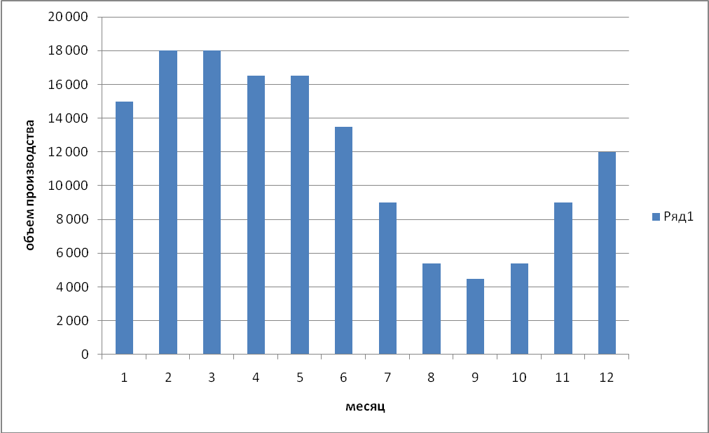
Рисунок 1 – Среднее количество продаж козьего молока, л/мес.

Таблица 5 – Фонд оплаты труда (постоянные расходы)
Постоянные расходы | Оклад | Количество сотрудников | Сумма | Средняя з/п в месяц на сотрудника
Управляющий | 35 000 | 1 | 35 000 | 43 925
Мастер - технолог | 20 000 | 1 | 20 000 | 28 925
Сменный оператор | 20 000 | 4 | 80 000 | 20 000
Водитель- экспедитор | 20 000 | 1 | 20 000 | 20 000
Техник механик | 20 000 | 1 | 20 000 | 20 000
Страховые взносы |  |  | 40 500
Итого ФОТ |  |  | 215 500

Продолжение Приложения 3

Таблица 6 - Фонд оплаты труда (в сумме с премиальной частью)
 | 1  месяц | 2  месяц | 3  месяц | 4  месяц | 5  месяц | 6  месяц | 7  месяц | 8  месяц | 9  месяц | 10 месяц | 11 месяц | 12 месяц
Управляющий | 11 250 | 13 500 | 13 500 | 12 375 | 12 375 | 10 125 | 6 750 | 4 050 | 3 375 | 4 050 | 6 750 | 9 000
Мастер - технолог | 11 250 | 13 500 | 13 500 | 12 375 | 12 375 | 10 125 | 6 750 | 4 050 | 3 375 | 4 050 | 6 750 | 9 000
Постоянная часть ФОТ | 215 500 | 215 500 | 215 500 | 215 500 | 215 500 | 215 500 | 215 500 | 215 500 | 215 500 | 215 500 | 215 500 | 215 500
Итого ФОТ | 238 000 | 242 500 | 242 500 | 240 250 | 240 250 | 235 750 | 229 000 | 223 600 | 222 250 | 223 600 | 229 000 | 233 500

Продолжение Приложения 3
Таблица 7 – Затраты на производство
Затраты | 1 месяц | 2 месяц | 3 месяц | 4 месяц | 5 месяц | 6 месяц | 7 месяц | 8 месяц | 9 месяц | 10 месяц | 11 месяц | 12 месяц
Арендная плата за участок 15000 кв. м, в мес. | 45 000 | 45 000 | 45 000 | 45 000 | 45 000 | 45 000 | 45 000 | 45 000 | 45 000 | 45 000 | 45 000 | 45 000
Коммунальные расходы | 50 000 | 50 000 | 50 000 | 50 000 | 50 000 | 50 000 | 50 000 | 50 000 | 50 000 | 50 000 | 50 000 | 50 000
Амортизация оборудования | 35 600 | 35 600 | 35 600 | 35 600 | 35 600 | 35 600 | 35 600 | 35 600 | 35 600 | 35 600 | 35 600 | 35 600
Расходы на откорм козьего стада | 300 000 | 300 000 | 300 000 | 300 000 | 300 000 | 300 000 | 300 000 | 300 000 | 300 000 | 300 000 | 300 000 | 300 000
Реклама | 20 000 | 20 000 | 20 000 | 20 000 | 20 000 | 20 000 | 20 000 | 20 000 | 20 000 | 20 000 | 20 000 | 20 000
Расходы на ветеринарию | 35 000 | 35 000 | 35 000 | 35 000 | 35 000 | 35 000 | 35 000 | 35 000 | 35 000 | 35 000 | 35 000 | 35 000
ФОТ (включая страховые взносы) | 238 000 | 242 500 | 242 500 | 240 250 | 240 250 | 235 750 | 229 000 | 223 600 | 222 250 | 223 600 | 229 000 | 233 500
Итого | 723 600 | 728 100 | 728 100 | 725 850 | 725 850 | 721 350 | 714 600 | 709 200 | 707 850 | 709 200 | 714 600 | 719 100

Продолжение Приложения 3
Таблица 8 – Расчет окупаемости проекта
Показате-ли | 1  месяц | 2  месяц | 3  месяц | 4  месяц | 5  месяц | 6  месяц | 7  месяц | 8  месяц | 9  месяц | 10 месяц | 11 месяц | 12 месяц
Выручка  (доход) | 1 125 000 | 1 350 000 | 1 350 000 | 1 237 500 | 1 237 500 | 1 012 500 | 675 000 | 405 000 | 337 500 | 405 000 | 675 000 | 900 000
Ежемесяч-ные затраты | 723 600 | 728 100 | 728 100 | 725 850 | 725 850 | 721 350 | 714 600 | 709 200 | 707 850 | 709 200 | 714 600 | 719 100
Валовой доход | 401 400 | 621 900 | 621 900 | 511 650 | 511 650 | 291 150 | -39 600 | -304 200 | -370 350 | -304 200 | -39 600 | 180 900
Налоги (УСН 6%) | 67 500 | 81 000 | 81 000 | 74 250 | 74 250 | 60 750 | 40 500 | 24 300 | 20 250 | 24 300 | 40 500 | 54 000
Чистая прибыль | 333 900 | 540 900 | 540 900 | 437 400 | 437 400 | 230 400 | -80 100 | -328 500 | -390 600 | -328 500 | -80 100 | 126 900
Чистая прибыль нарастающим итогом | 333 900 | 874 800 | 1 415 700 | 1 853 100 | 2 290 500 | 2 520 900 | 2 440 800 | 2 112 300 | 1 721 700 | 1 393 200 | 1 313 100 | 1 440 000
Инвест-затраты | -4 136 100 | -3 595 200 | -3 054 300 | -2 616 900 | -2 179 500 | -1 949 100 | -2 029 200 | -2 357 700 | -2 748 300 | -3 076 800 | -3 156 900 | -3 030 000
Срок окупаемости, мес.

Продолжение Приложения 3
Продолжение таблицы 8 - Расчет срока окупаемости

Показате-ли | 13  месяц | 14  месяц | 15  месяц | 16  месяц | 17 месяц | 18  месяц | 19  месяц | 20  месяц | 21  месяц | 22 месяц | 23 месяц | 24 месяц
Выручка  (доход) | 1 125 000 | 1 350 000 | 1 350 000 | 1 237 500 | 1 237 500 | 1 012 500 | 675 000 | 405 000 | 337 500 | 405 000 | 675 000 | 900 000
Ежемесяч-ные затраты | 723 600 | 728 100 | 728 100 | 725 850 | 725 850 | 721 350 | 714 600 | 709 200 | 707 850 | 709 200 | 714 600 | 719 100
Валовой доход | 401 400 | 621 900 | 621 900 | 511 650 | 511 650 | 291 150 | -39 600 | -304 200 | -370 350 | -304 200 | -39 600 | 180 900
Налоги (УСН 6%) | 67 500 | 81 000 | 81 000 | 74 250 | 74 250 | 60 750 | 40 500 | 24 300 | 20 250 | 24 300 | 40 500 | 54 000
Чистая прибыль | 333 900 | 540 900 | 540 900 | 437 400 | 437 400 | 230 400 | -80 100 | -328 500 | -390 600 | -328 500 | -80 100 | 126 900
Чистая прибыль нарастающим итогом | 1 773 900 | 2 314 800 | 2 855 700 | 3 293 100 | 3 730 500 | 3 960 900 | 3 880 800 | 3 552 300 | 3 161 700 | 2 833 200 | 2 753 100 | 2 880 000
Инвест-затраты | -2 696 100 | -2 155 200 | -1 614 300 | -1 176 900 | -739 500 | -509 100 | -589 200 | -917 700 | -1 308 300 | -1 636 800 | -1 716 900 | -1 590 000
Срок окупаемости, мес.

Продолжение Приложения 3
Продолжение таблицы 8 - Расчет срока окупаемости
Показате-ли | 25  месяц | 26  месяц | 27  месяц | 28  месяц | 29  месяц | 30  месяц | 31  месяц | 32  месяц | 33  месяц | 34  месяц | 35 месяц | 36 месяц
Выручка  (доход) | 1 125 000 | 1 350 000 | 1 350 000 | 1 237 500 | 1 237 500 | 1 012 500 | 675 000 | 405 000 | 337 500 | 405 000 | 675 000 | 900 000
Ежемесяч-ные затраты | 723 600 | 728 100 | 728 100 | 725 850 | 725 850 | 721 350 | 714 600 | 709 200 | 707 850 | 709 200 | 714 600 | 719 100
Валовой доход | 401 400 | 621 900 | 621 900 | 511 650 | 511 650 | 291 150 | -39 600 | -304 200 | -370 350 | -304 200 | -39 600 | 180 900
Налоги (УСН 6%) | 67 500 | 81 000 | 81 000 | 74 250 | 74 250 | 60 750 | 40 500 | 24 300 | 20 250 | 24 300 | 40 500 | 54 000
Чистая прибыль | 333 900 | 540 900 | 540 900 | 437 400 | 437 400 | 230 400 | -80 100 | -328 500 | -390 600 | -328 500 | -80 100 | 126 900
Чистая прибыль нарастающим итогом | 1 773 900 | 2 314 800 | 2 855 700 | 3 293 100 | 3 730 500 | 3 960 900 | 3 880 800 | 3 552 300 | 3 161 700 | 2 833 200 | 2 753 100 | 2 880 000
Инвест-затраты | -2 696 100 | -2 155 200 | -1 614 300 | -1 176 900 | -739 500 | -509 100 | -589 200 | -917 700 | -1 308 300 | -1 636 800 | -1 716 900 | -1 590 000
Срок окупаемости, мес. | 25 месяц

Продолжение Приложения 3
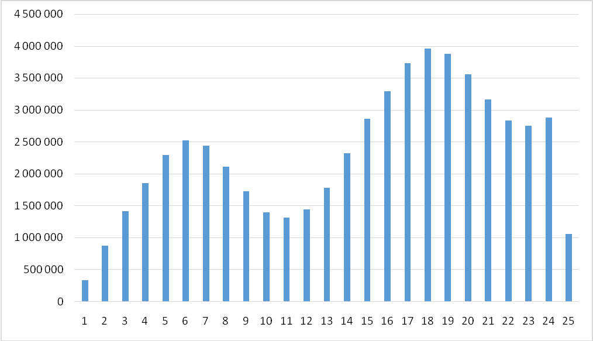

Рисунок 2 – Чистая прибыль нарастающим итогом

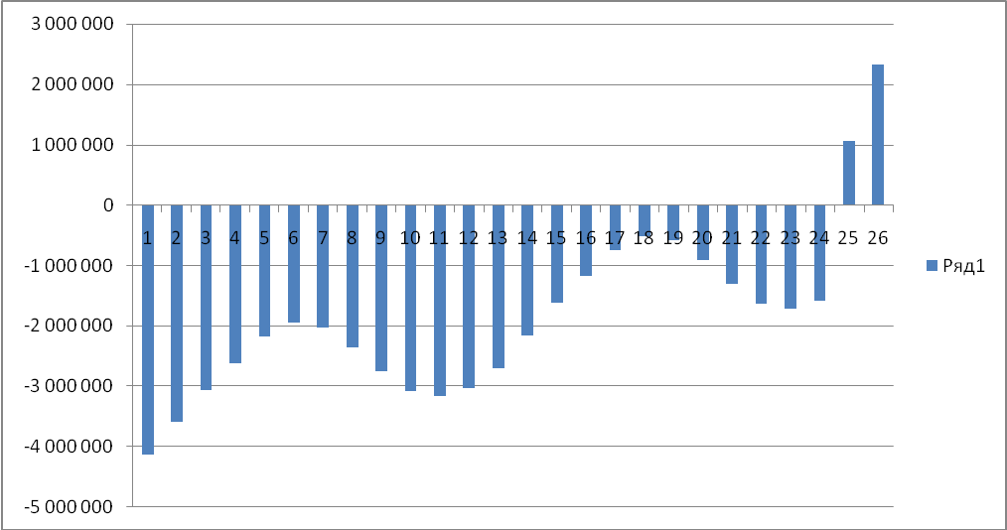

Рисунок 3 – Инвестиционные затраты на проект

Продолжение Приложения 3
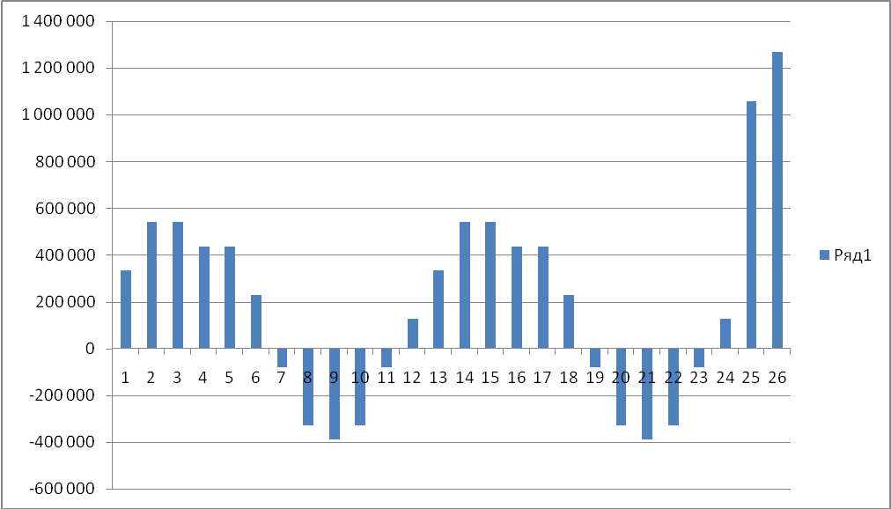
Рисунок 4 – Чистая прибыль

Таблица 9 – Экономические показатели по результатам внедрения проекта
Показатель | Значение
Ставка дисконтирования, % | 17,00
Дисконтированный срок окупаемости – DPB, мес. | 26
Чистый дисконтированный доход – NPV, руб. | 4 153 979
Индекс прибыльности – PI | 1,93
Внутренняя норма рентабельности – IRR,% | 17,00
Рентабельность продаж, % | 24%
PV1 год 1 | 1 230 769
PV1 год 2 | 1 051 940
PV1 год 3 | 6 341 270
Доходы 1 | 1 440 000
Доходы 2 | 1 440 000
Доходы 3 | 10 067 400

